|  |  |
| --- | --- |
|  | **BỘ CÔNG THƯƠNG**  **TRƯỜNG ĐẠI HỌC CÔNG NGHIỆP HÀ NỘI**  **---------------------------------------** |
| TRẦN THANH PHONG | **ĐỒ ÁN TỐT NGHIỆP ĐẠI HỌC** |
| **NGÀNH CÔNG NGHỆ THÔNG TIN** |
| **XÂY DỰNG WEBSITE BÁN ĐỒ GIA DỤNG SỬ DỤNG**  **VUEJS VÀ ASP.NET CORE** |
|  | **CBHD :**  **ThS. Vũ Duy Giang** |
|  | **Sinh viên : Trần Thanh Phong** |
|  | **Mã số sinh viên : 2020601159** |
| CÔNG NGHỆ THÔNG TIN |  |
|  | Hà Nội – 2024 |

|  |  |  |  |  |  |  |
| --- | --- | --- | --- | --- | --- | --- |
| **BỘ CÔNG THƯƠNG**  **TRƯỜNG ĐẠI HỌC CÔNG NGHIỆP HÀ NỘI**  **---------------------------------------**  **ĐỒ ÁN TỐT NGHIỆP ĐẠI HỌC**  **NGÀNH CÔNG NGHỆ THÔNG TIN**  **XÂY DỰNG WEBSITE BÁN ĐỒ GIA DỤNG SỬ DỤNG VUEJS VÀ ASP.NET CORE**   |  |  | | --- | --- | | **CBHD** | **: ThS. Vũ Duy Giang** | | **Sinh viên** | **: Trần Thanh Phong** | | **Mã số sinh viên** | **: 2020601159** |     Hà Nội – 2024 |

**Mục lục**

DANH MỤC CÁC TỪ VIẾT TẮT 1

DANH MỤC CÁC BẢNG 1

DANH MỤC CÁC HÌNH ẢNH 1

LỜI CẢM ƠN 3

LỜI NÓI ĐẦU 4

MỞ ĐẦU 5

1. GIỚI THIỆU CHUNG VỀ ĐỀ TÀI 5

1.1. Tên đề tài 5

1.2. Lý do chọn đề tài 5

1.3. Tính cấp thiết của đề tài 5

2. MỤC TIÊU VÀ PHƯƠNG PHÁP NGHIÊN CỨU 6

2.1. Mục tiêu của đề tài 6

2.2. Nội dung nghiên cứu 6

2.3. Phương pháp luận và phương pháp nghiên cứu 7

2.3.1. Phương pháp luận 7

2.3.2. Phương pháp nghiên cứu 8

3. BỐ CỤC DỰ KIẾN CỦA ĐỒ ÁN 8

CHƯƠNG 1. TỔNG QUAN VỀ WEBSITE BÁN ĐỒ GIA DỤNG 9

1.1. Giới thiệu về website bán hàng trực tuyến 9

1.1.1. Khái niệm 9

1.1.2. Lợi ích 9

1.2. Khảo sát 10

1.3. Đối tượng nghiên cứu 11

1.4. Phạm vi nghiên cứu 11

1.5. Xác định yêu cầu 11

1.5.1. Mô tả yêu cầu chức năng 11

1.5.2. Mô tả yêu cầu phi chức năng 11

1.6. Kết quả mong muốn đạt được của đề tài 12

1.7. Kết luận chương 12

CHƯƠNG 2. CÔNG NGHỆ SỬ DỤNG VUEJS VÀ ASP.NET CORE 13

2.1. Ngôn ngữ và framework sử dụng 13

2.1.1. Framework VueJS 13

2.1.2. Tìm hiểu về ASP.NET Core 17

2.2. Cơ sở dữ liệu 19

2.3.1. MariaDb là gì? 19

2.3.2. Ưu nhược điểm của MariaDB 20

2.3. Các phần mềm và công cụ sử dụng 21

2.3.1. Visual Studio Code (VSCode) 21

2.3.2. Microsoft Visual Studio 22

2.3.3. DbForge Studio for MySQL 24

2.3.4. Quản lý mã nguồn(GitHub) 26

2.3.5. AI Chatbot Diaglogflow 27

2.4. Kết luận chương 2 27

CHƯƠNG 3. XÂY DỰNG WEBSITE BÁN ĐỒ GIA DỤNG 28

3.1. Phân tích hệ thống 28

3.2. Xây dựng biểu đồ Use case (UC) 29

3.2.1. Xác định tác nhân của hệ thống 29

3.2.2. Xác định tác nhân và các chức năng của tác nhân 29

3.2.3. Biểu đồ use case tổng quan 30

3.3. Mô tả chi tiết Use case 31

3.3.1. Use case Đăng ký 31

3.3.2. Use case Đăng nhập (phía Khách hàng) 32

3.3.3. Use case Xem sản phẩm theo danh mục 33

3.3.4. Use case Xem chi tiết sản phẩm 34

3.3.5. Use case Tìm kiếm sản phẩm 34

3.3.6. Use case Quản lý giỏ hàng 35

3.3.7. Use case Đặt hàng 37

3.3.8. Use case Xem thông tin đơn hàng 38

3.3.9. Use case Hủy đơn hàng 39

3.3.10. Use case Cập nhật thông tin cá nhân 39

3.3.11. Use case Quản lý danh sách địa chỉ 41

3.3.12. Use case Đăng nhập (phía Admin) 42

3.3.13. Use case Quản lý sản phẩm 43

3.3.14. Use case Quản lý danh mục sản phẩm 44

3.3.15. Use case Quản lý đơn hàng 46

3.3.16. Use case Quản lý khách hàng 47

3.3.17. Use case Thống kê doanh thu 48

3.2.20. Use case Quản lý khuyến mãi 49

3.4. Cài đặt chương trình 51

3.5. Kiến trúc CSDL 51

3.6. Giao diện Website phía khách hàng 52

3.6.1. Giao diện trang chủ 52

3.6.2. Giao diện đăng ký 53

3.6.3. Giao diện đăng nhập 53

3.6.4. Giao diện xem sản phẩm theo danh mục 54

3.6.5. Giao diện thông tin chi tiết của sản phẩm 55

3.6.6. Giao diện giỏ hàng 56

3.6.7. Giao diện đặt hàng 57

3.6.8. Giao diện đơn hàng của tôi 58

3.6.9. Giao diện thông tin chi tiết đơn hàng 59

3.6.10. Giao diện thông tin tài khoản 60

3.6.11. Giao diện sổ địa chỉ 60

3.6.12. Giao diện thêm mới địa chỉ giao hàng 61

3.7. Giao diện Website phía người quản lý 62

3.7.1. Giao diện đăng nhập 62

3.7.2. Giao diện tổng quan 62

3.7.3. Giao diện quản lý sản phẩm 63

3.7.4. Giao diện quản lý danh mục sản phẩm 64

3.7.5. Giao diện quản lý đơn hàng 64

3.7.6. Giao diện thông tin chi tiết đơn hàng 65

3.7.7. Giao diện quản lý tài khoản khách hàng 65

3.7.8. Giao diện thống kê doanh thu 66

3.7.9. Giao diện quản lý khuyến mãi 66

3.8. Kiểm thử 67

3.8.1 Kế hoạch kiểm thử 67

3.8.2 Kiểm thử chức năng 67

3.8.3 Kết quả kiểm thử 69

3.9. Kết luận chương 3 69

KẾT LUẬN 70

TÀI LIỆU THAM KHẢO 74

# **DANH MỤC CÁC TỪ VIẾT TẮT**

|  |  |  |
| --- | --- | --- |
| **STT** | **Từ viết tắt** | **Ý nghĩa** |
| 1 | CSDL | Cơ sở dữ liệu |
| 2 | UC | Use case |
| 3 | VS Code | Visual Studio Code |

# **DANH MỤC CÁC BẢNG**

Bảng 3.1: Bảng tác nhân và chức năng của tác nhân 28

Bảng 3.2: Bảng kiểm thử chức năng 67

# **DANH MỤC CÁC HÌNH ẢNH**

Hình 2.1: VueJS 13

Hình 2.2: Hệ quản trị cơ sở dữ liệu MariaDb 19

Hình 2.3: Hình ảnh phần mềm lập trình VSCode 21

Hình 2.4: Hình ảnh phần mềm lập trình microsoft visual studio 23

Hình 2.5: Hình ảnh phần mềm DbForge Studio for MySQL 24

Hình 2.6: Hình ảnh công cụ quản lý mã nguồn GitHub 26

Hình 3.1: Biểu đồ use case tổng quan 30

Hình 3.2: Kiến trúc cơ sở dữ liệu 51

Hình 3.3: Giao diện trang chủ 52

Hình 3.4: Giao diện đăng ký 53

Hình 3.5: Giao diện đăng nhập 53

Hình 3.6: Giao diện xem sản phẩm theo danh mục 54

Hình 3.7: Giao diện chi tiết sản phẩm 55

Hình 3.8: Giao diện giỏ hàng 56

Hình 3.9: Giao diện đặt hàng 57

Hình 3.10: Giao diện đơn hàng của tôi 58

Hình 3.11: Giao diện thông tin chi tiết đơn hàng 59

Hình 3.12: Giao diện thông tin tài khoản 60

Hình 3.13: Giao diện danh sách địa chỉ 60

Hình 3.14: Giao diện thêm mới địa chỉ 61

Hình 3.15: Giao diện đăng nhập (phía Admin) 62

Hình 3.16: Giao diện tổng quan 62

Hình 3.17: Giao diện quản lý sản phẩm 63

Hình 3.18: Giao diện quản lý danh mục 64

Hình 3.19: Giao diện quản lý đơn hàng 64

Hình 3.20: Giao diện thông tin chi tiết đơn hàng (phía admin) 65

Hình 3.21: Giao diện quản lý khách hàng 65

Hình 3.22: Giao diện thống kê doanh thu 66

Hình 3.23: Giao diện quản lý khuyến mãi 66

# **LỜI CẢM ƠN**

Đối với một sinh viên trường Đại học Công nghiệp Hà Nội, báo cáo đồ án tốt nghiệp là một minh chứng cho những kiến thức đã có được sau bốn năm học tập. Em xin gửi lời cảm ơn đến trường Đại học Công nghiệp Hà Nội, khoa Công nghệ thông tin đã tạo điều kiện cho em được học tập và làm báo cáo đồ án tốt nghiệp. Em xin chân thành cảm ơn thầy cô trong khoa Công nghệ thông tin đã giảng dạy với tất cả tâm huyết, truyền dạy cho chúng em tất cả những kiến thức quý báu của mình để chúng em có thể vững bước trên con đường lập nghiệp của mình. Đặc biệt em xin chân thành cảm ơn thầy giáo Ths. Vũ Duy Giang. Trong suốt quá trình nghiên cứu, thực hiện thẩy đã luôn giúp đỡ, hướng dẫn tận tình để em có thể hoàn thành đề tài tốt nghiệp này.

Em đã cố gắng hoàn thiện báo cáo đồ án tốt nghiệp một cách tốt nhất trong  khả năng của mình, tuy nhiên không thể tránh được những thiếu sót. Em rất  mong nhận được sự góp ý của các thầy cô để đồ án tốt nghiệp này của em được  hoàn thiện hơn.

Lời cuối cùng em xin chúc thầy cô luôn dồi dào sức khỏe, luôn vui vẻ và  thành công trong cuộc sống!

Em xin chân thành cảm ơn!

Sinh viên thực hiện

Trần Thanh Phong

# **LỜI NÓI ĐẦU**

Hiện nay, do nhu cầu của gia đình và xã hội càng phát triển vì thế mà nhu cầu tìm kiếm những đồ dùng gia dụng dành cho gia đình càng ngày càng nhiều. Từ đó, em nghĩ ra ý tưởng xây dựng một website cho phép người dùng có thể mua và tìm kiếm những đồ dùng gia dụng cần thiết dành cho gia đình mình . Website bán đồ gia dụng mang lại nhiều lợi ích cho các hộ gia đình khi có thể ngồi tại chính ngôi nhà mình tìm kiếm và mua những đồ gia dụng cho chính gia đình mình mà không cần phải tới các cửa hàng . Thứ nhất, thuận tiện hơn cho việc mua đồ khi không có thời gian đi tới cửa hàng. Tạo cho những người không có thời gian có thể mua sắm dễ dàng trong những thời gian rảnh . Thứ hai, tiết kiệm chi phí công sức cho cả hai bên trong quá trình tư vấn và mua hàng mà chính sách vẫn tốt . Thứ ba, giúp quản lý thông tin về chính sách bảo hành và dịch vụ khách hàng một cách hiệu quả và minh bạch .

Đồ án của em tập trung vào việc xây dựng một hệ thống website bán hàng hiện đại, cung cấp thông tin chính xác và dễ dàng tiếp cận về các sản phẩm gia dụng, cũng như tạo ra một môi trường mua sắm tốt trên thị trường.

Em đã tiến hành nghiên cứu sâu rộng về nhu cầu của người dùng, xây dựng cấu trúc hệ thống và triển khai các công nghệ tiên tiến để đảm bảo tính linh hoạt, an toàn và hiệu quả cho website.

Trong báo cáo này, em sẽ trình bày về quá trình phát triển, kiến trúc hệ thống, chi tiết và cách thức kiểm thử, đánh giá hiệu suất của sản phẩm.

Để hoàn thành được đồ án tốt nghiệp này, em xin được gửi lời cảm ơn chân thành đến các thầy cô trong khoa Công nghệ thông tin Trường Đại học Công Nghiệp Hà Nội đã tận tình giảng dạy và trang bị kiến thức cho em trong suốt thời gian em học tập tại trường. Giáo viên hướng dẫn đề tài – ThS. Vũ Duy Giang, giảng viên Khoa Công nghệ thông tin Trường Đại học Công Nghiệp Hà Nội – đã tận tụy hết lòng giúp đỡ, hướng dẫn, chỉ dẫn tận tình để giúp em hoàn thành được đồ án

# **MỞ ĐẦU**

# **GIỚI THIỆU CHUNG VỀ ĐỀ TÀI**

## **Tên đề tài**

Đề tài : “**Xây dựng website bán đồ gia dụng sử dụng VueJS và ASP.NET Core**”

## **Lý do chọn đề tài**

Trong những năm gần đây cùng với sự phát triển bùng nổ của khoa học, kỹ thuật và công nghệ thì những việc mua sắm, chăm sóc bản thân, gia đình,… ngày càng quan trọng và phức tạp. Do đó việc có một website mua bán hàng gia dụng online là vô cùng quan trọng, nó giúp cho mọi người có thể mua sắm những gì mình thích một cách dễ dàng và nhà cung cấp cũng có thể quản lý được những sản phẩm và doanh thu thông qua hệ thống quản lý của website.

Do nhu cầu của gia đình và xã hội càng phát triển vì thế mà nhu cầu tìm kiếm những đồ dùng gia dụng dành cho gia đình càng ngày càng nhiều. Từ đó, em nghĩ ra ý tưởng xây dựng một website cho phép người dùng có thể mua và tìm kiếm những đồ dùng gia dụng cần thiết dành cho gia đình mình.

## **Tính cấp thiết của đề tài**

Trong thời đại công nghệ hiện nay, việc xây dựng một trang website bán đồ gia dụng online không chỉ là một dự án kinh doanh mà còn là một nhu cầu cấp thiết. Thị trường thương mại điện tử đang phát triển mạnh mẽ và thu hút sự quan tâm của nhiều đối tượng khách hàng như những người nội trợ trong gia đình các nhà hàng đồ ăn thậm chí là cả học sinh, sinh viên.

 Sự tiện lợi và linh hoạt mà việc mua đồ gia dụng trực tuyến mang lại đã khiến cho nhu cầu trong lĩnh vực này ngày càng tăng cao. Việc tham gia vào lĩnh vực bán đồ gia dụng online không chỉ mang lại cơ hội kinh doanh lớn mà còn là một cơ hội để em áp dụng và phát triển các kỹ năng trong lĩnh vực Công nghệ Thông tin.

Tóm lại, việc xây dựng một trang web bán đồ gia dụng online không chỉ mang lại cơ hội kinh doanh mà còn là một nhu cầu cấp thiết trong thời đại số hóa hiện nay. Sau khi hoàn thành đề tài này, cá nhân em hy vọng có thể mang lại nhiều giá trị cho cộng đồng thương mại điện tử, đồng thời phát triển và nâng cao đời sống cá nhân của mọi người và của chính bản thân.

# **MỤC TIÊU VÀ PHƯƠNG PHÁP NGHIÊN CỨU**

## **Mục tiêu của đề tài**

Xây dựng và triển khai một trang web chuyên nghiệp, có hiệu quả để bán đồ gia dụng trực tuyến, cung cấp cho người dùng trải nghiệm mua sắm một cách thuận tiện và linh hoạt nhất.

- Tạo ra một giao diện người dùng thân thiện và dễ sử dụng, giúp người dùng tìm kiếm, xem thông tin chi tiết về đồ gia dụng, và thực hiện thanh toán một cách nhanh chóng và dễ dàng.

- Xây dựng hệ thống quản lý dữ liệu đồ gia dụng linh hoạt và hiệu quả, bao gồm quản lý thông tin của đồ gia dụng, quản lý đơn hàng và quản lý tài khoản người dùng.

- Tích hợp các tính năng an toàn và bảo mật để bảo vệ thông tin cá nhân và giao dịch của người dùng, đảm bảo tính minh bạch và tin cậy trong quá trình mua bán đồ gia dụng trực tuyến.

- Tích hợp hệ thống thanh toán: Tích hợp các cổng thanh toán trực tuyến an toàn và tin cậy để cho phép người dùng thanh toán mua sản phẩm một cách dễ dàng và bảo mật.

## **Nội dung nghiên cứu**

- Phân tích thị trường: Nghiên cứu và phân tích thị trường đồ gia dụng trực tuyến để hiểu rõ về xu hướng tiêu dùng, nhu cầu của người dùng, và các đối thủ cạnh tranh trong ngành.

- Phân tích yêu cầu và tính năng: Thu thập và phân tích yêu cầu từ khách hàng để xác định các tính năng cần thiết cho trang web bán đồ gia dụng, bao gồm chức năng tìm kiếm, xem chi tiết sản phẩm, đặt hàng, thanh toán và quản lý tài khoản.

- Thiết kế giao diện người dùng (UI/UX): Phát triển bản thiết kế giao diện người dùng (UI) và trải nghiệm người dùng (UX) dựa trên yêu cầu và phản hồi từ khách hàng để tạo ra một trải nghiệm mua sắm đồ gia dụng trực tuyến tốt nhất.

- Phát triển và kiểm thử: Xây dựng và phát triển trang web bán đồ gia dụng dựa trên bản thiết kế đã được xác nhận, bao gồm phát triển hệ thống backend và frontend. Sau đó, thực hiện các bước kiểm thử chất lượng để đảm bảo tính ổn định và hiệu suất của trang web.

- Tích hợp hệ thống thanh toán: Tích hợp các cổng thanh toán trực tuyến an toàn và tin cậy để cho phép người dùng thanh toán mua đồ gia dụng một cách dễ dàng và bảo mật.

- Quản lý dữ liệu và bảo mật: Xây dựng hệ thống quản lý cơ sở dữ liệu cho đồ gia dụng và người dùng, bảo vệ thông tin cá nhân và giao dịch của người dùng thông qua các biện pháp bảo mật hiệu quả.

- Triển khai và duy trì: Triển khai trang web vào môi trường sản xuất và duy trì hoạt động của trang web sau khi hoàn thành, bao gồm cập nhật nội dung, quản lý dịch vụ và hỗ trợ kỹ thuật cho người dùng.

Toàn bộ những nội dung nghiên cứu trên sẽ tập trung vào việc phát triển một trang web bán đồ gia dụng online toàn diện và chất lượng cao, từ việc phân tích thị trường, thiết kế giao diện, phát triển tính năng, đến triển khai và duy trì sau này.

## **Phương pháp luận và phương pháp nghiên cứu**

### **Phương pháp luận**

- Nghiên Cứu Phát Triển (Development Research): Sử dụng phương pháp này để phát triển trang web từ đầu, từ việc thiết kế giao diện đến triển khai và duy trì. Quá trình này bao gồm việc tiến hành các bước lập trình, kiểm thử và tối ưu hóa để đảm bảo tính chính xác và hiệu quả của trang web.

- Phân Tích Yêu Cầu (Requirements Analysis): Áp dụng phương pháp này để xác định và hiểu rõ các yêu cầu của khách hàng và người dùng cuối. Quá trình này giúp xác định tính năng cần có của trang web và định hình quy trình phát triển.

- Thiết Kế Giao Diện Người Dùng (User Interface Design): Sử dụng phương pháp này để tạo ra giao diện người dùng (UI) hấp dẫn và dễ sử dụng cho trang web. Quá trình này bao gồm việc thiết kế các trang, bố cục, màu sắc và các yếu tố tương tác.

### **Phương pháp nghiên cứu**

- Nghiên Cứu Thực Nghiệm: Thực hiện nghiên cứu thực nghiệm để phát triển và kiểm thử các tính năng của trang web bán đồ gia dụng. Quy trình này bao gồm việc thiết kế các thí nghiệm, thu thập dữ liệu và phân tích kết quả để đánh giá hiệu suất và hiệu quả của trang web.

- Nghiên Cứu Thực Địa: Tiến hành nghiên cứu thực địa để thu thập thông tin về thị trường đồ gia dụng trực tuyến, nhu cầu của người dùng và các đối thủ cạnh tranh. Quy trình này giúp hiểu rõ về môi trường kinh doanh và yêu cầu của thị trường.

- Phân Tích Dữ Liệu: Sử dụng phương pháp phân tích dữ liệu để đánh giá và phân tích các thông tin thu thập được từ trang web, bao gồm hành vi người dùng, giao dịch bán hàng và phản hồi từ khách hàng. Quy trình này giúp hiểu rõ hơn về cách người dùng tương tác với trang web và cải thiện trải nghiệm của họ.

# **BỐ CỤC DỰ KIẾN CỦA ĐỒ ÁN**

Bố cục dự kiến của đồ án bao gồm 3 chương

Chương 1: Tổng quan về website bán đồ gia dụng

Chương 2: Công nghệ sử dụng VueJS và Asp.Net Core

Chương 3: Xây dựng website bán đồ gia dụng

# **CHƯƠNG 1. TỔNG QUAN VỀ WEBSITE BÁN ĐỒ GIA DỤNG**

## **Giới thiệu về website bán hàng trực tuyến**

### **Khái niệm**

Bán hàng trực tuyến là một hình thức kinh doanh các sản phẩm hay dịch vụ trên mạng internet. Tận dụng ưu thế của mạng internet để tạo ra quá trình mua bán trao đổi hàng hóa. Ưu điểm của bán hàng online đó chính là không cần phải phụ thuộc vào cửa hàng, mặt bằng, nhân viên.

T[hiết kế một website bán hàng trực tuyến](https://mona.media/thiet-ke-website-ban-hang-hcm/) là yêu cầu cần thiết cho hình thức kinh doanh này. Website được coi như là một cửa hàng, giúp cho bạn có thể trưng bày các sản phẩm kèm thông tin giới thiệu. Ngoài ra, website còn tích hợp các chức năng giúp cho việc mua bán diễn ra một cách nhanh chóng và tiện lợi nhất.

Hầu như các loại sản phẩm đều được bày bán trên website, nếu như trước đây chủ yếu là bán quần áo, mỹ phẩm, đồ điện tử, thì giờ cả đồ gia dụng cũng được bán online. Có nhiều cửa hàng, doanh nghiệp đã **thiết kế website bán đồ gia dụng,** để phục vụ đa dạng nhu cầu mua đồ gia dụng của người tiêu dùng.

### **Lợi ích**

* Tiếp cận thị trường rộng hơn: Một trong những lợi ích lớn nhất của website bán hàng trực tuyến là khả năng tiếp cận khách hàng trên toàn cầu. Không bị giới hạn bởi vị trí địa lý, doanh nghiệp có thể bán sản phẩm và dịch vụ đến bất kỳ đâu, từ các thành phố lớn đến những vùng xa xôi.
* Tiết kiệm chi phí: Không cần thuê mặt bằng, trang trí cửa hàng hay trả lương cho nhân viên bán hàng tại chỗ, doanh nghiệp tiết kiệm được một khoản chi phí lớn.
* Mở cửa 24/7: Website bán hàng trực tuyến hoạt động 24 giờ mỗi ngày, 7 ngày mỗi tuần, cho phép khách hàng mua sắm bất cứ lúc nào thuận tiện cho họ. Điều này không chỉ tăng doanh số bán hàng mà còn nâng cao trải nghiệm mua sắm của khách hàng.
* Dễ dàng quản lý: Doanh nghiệp có thể dễ dàng theo dõi trạng thái đơn hàng, từ lúc khách hàng đặt mua cho đến khi sản phẩm được giao đến tay người nhận. Hệ thống cũng cung cấp các công cụ để quản lý hoàn trả và đổi hàng.
* Phân tích và báo cáo: Doanh nghiệp có thể tạo ra các báo cáo tùy chỉnh để đánh giá hiệu quả kinh doanh, từ đó đưa ra các chiến lược marketing và bán hàng hiệu quả hơn.
* Tăng cường trải nghiệm khách hàng: Các tính năng như gợi ý sản phẩm, đánh giá và nhận xét của khách hàng, và hỗ trợ khách hàng trực tuyến giúp cá nhân hóa trải nghiệm mua sắm và tạo sự hài lòng cho khách hàng.
* Bảo mật và an toàn: Website bán hàng trực tuyến sử dụng các giao thức bảo mật như SSL/TLS để bảo vệ thông tin cá nhân và dữ liệu thanh toán của khách hàng.

## **Khảo sát**

Hiện nay, những trang website thương mại điệnn tử kết hợp với các cửa hàng bán đồ gia dụng ngày càng phát triển rộng rãi để đáp ứng được nhu cầu của khách hàng trên cả nước. Chính vì thế, em có thể tham khảo được rất nhiều các chức năng để hình thành lên một website bán đồ gia dụng. Dưới đây là một số chức năng chính của website:

* Quản lý khách hàng
* Quản lý sản phẩm
* Quản lý danh mục sản phẩm
* Quản lý đơn hàng
* Thống kê doanh thu
* Quản lý khuyến mãi
* Đặt hàng
* Xem hàng
* Thanh toán trực tuyến

## **Đối tượng nghiên cứu**

Đối tượng nghiên cứu của đề tài này bao gồm:

* Các gia đình, cửa hàng có nhu cầu mua sắm đồ gia dụng
* Các nhà hàng , quán ăn sử dụng các đồ gia dụng thường xuyên
* Các website bán đồ gia dụng trên thị trường Việt Nam và nước ngoài

## **Phạm vi nghiên cứu**

Phạm vi nghiên cứu sẽ tập trung vào việc so sánh các yếu tố ảnh hưởng đến sự ưu tiên của việc mua sắm đồ gia dụng trực tiếp tại các cửa hàng chi nhánh với mua sắm trực tuyến trên website bán đồ gia dụng. Chúng tôi sẽ xem xét các yếu tố như trải nghiệm mua sắm, khả năng phản hồi, sự tiện lợi và chi phí.

## **Xác định yêu cầu**

### **Mô tả yêu cầu chức năng**

- Chức năng đăng ký, đăng nhập cho cả khách hàng và admin

- Admin có thể thêm mới các sản phẩm và nhập thông tin cần thiết về sản phẩm đó trên website như hình ảnh, tên sản phẩm, giá, …

- Thống kê doanh thu theo thời gian và thống kê doanh thu theo sản phẩm giúp admin dễ dàng theo dõi tình hình mua bán trên website. Ngoài ra có thể xuất khẩu file excel để tiện trao đổi thống kê và báo cáo.

- Admin có thể thay đổi trạng thái của đơn hàng khi khách hàng đặt mua. Thống kê và xuất khẩu file excel theo trạng thái mà admin muốn.

- “Giỏ hàng” để lưu những sản phẩm mà khách hàng muốn mua.

- Chức năng tìm kiếm sản phẩm theo danh mục, tên, giá,..

### **Mô tả yêu cầu phi chức năng**

- Tốc độ tải trang nhanh: website cần có tốc độ tải trang nhanh để người dùng không phải chờ đợi lâu khi duyệt sản phẩm.

- Khả năng thích ứng: chạy trên được hầu hết các trình duyệt phổ biến hiện nay như Google Chrome, Cốc cốc, Microsoft Edge,…

- Dễ dàng bảo trì, nâng cấp và mở rộng

- Hệ thống phải xử lý dữ liệu trong thời gian phản hồi tối thiểu.

## **Kết quả mong muốn đạt được của đề tài**

- Phát triển và triển khai một trang web chuyên nghiệp, có hiệu quả để bán đồ gai dụng trực tuyến, cung cấp cho người dùng trải nghiệm mua sắm đồ gia dụng thuận tiện và linh hoạt nhất.

- Tạo ra một giao diện người dùng thân thiện và dễ sử dụng, giúp người dùng tìm kiếm, xem thông tin chi tiết về đồ gia dụng, và thực hiện thanh toán một cách nhanh chóng và dễ dàng.

- Xây dựng hệ thống quản lý dữ liệu đồ gia dụng linh hoạt và hiệu quả, bao gồm quản lý thông tin của sản phẩm, quản lý đơn hàng và quản lý tài khoản người dùng.

- Tích hợp các tính năng an toàn và bảo mật để bảo vệ thông tin cá nhân và giao dịch của người dùng, đảm bảo tính minh bạch và tin cậy trong quá trình mua bán đồ gia dụng trực tuyến.

- Tích hợp hệ thống thanh toán: Tích hợp các cổng thanh toán trực tuyến an toàn và tin cậy để cho phép người dùng thanh toán mua đồ gia dụng một cách dễ dàng và bảo mật.

- Tạo ra một cơ sở hạ tầng kỹ thuật mạnh mẽ và linh hoạt, có thể mở rộng và phát triển trong tương lai để đáp ứng nhu cầu mở rộng kinh doanh và dịch vụ cho cộng đồng thương mại điện tử.

## **1.7. Kết luận chương**

Trong chương 1, em đã trình bày về các khái niệm và lợi ích của website bán hàng trực tuyến, khảo sát về đề tài, nghiên cứu về phạm vi và đối tượng nghiên cứu, xác định các yêu cầu cần thiết và kết quả mong muốn của đề tài.

# **CHƯƠNG 2. CÔNG NGHỆ SỬ DỤNG VUEJS VÀ ASP.NET CORE**

## **Ngôn ngữ và framework sử dụng**

### **Framework VueJS**

#### **Khái niệm về framework VueJS**

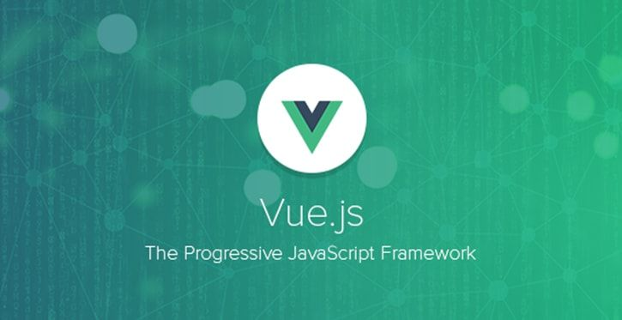

Hình 2.1: VueJS

VueJS là một framework mã nguồn mở của JavaScript được sử dụng để phát triển các giao diện web tương tác. Nó là một trong những framework nổi tiếng được sử dụng để đơn giản hóa việc phát triển web. VueJS tập trung vào view layer. Nó có thể dễ dàng tích hợp vào các dự án lớn để phát triển front-end mà không gặp bất kỳ sự cố nào. Việc cài đặt VueJS rất dễ dàng. Bất kỳ nhà phát triển nào cũng có thể hiểu và xây dựng giao diện web tương tác trong thời gian ngắn. VueJS được tạo ra bởi Evan You, một cựu nhân viên và lập trình viên của Google.

Giờ đây, Vue.js đã nhanh chóng được cộng đồng phát triển web đón nhận và trở thành một trong những framework JavaScript phổ biến nhất hiện nay. Hiện nay, Vue.js được sử dụng để phát triển các ứng dụng web độc lập, hoặc tích hợp vào các dự án web hiện có để tạo ra các giao diện người dùng động.

#### **Các tính năng chính của VueJS**

Vue.js có nhiều tính năng hữu ích để xây dựng các ứng dụng web động và tạo các giao diện người dùng (UI) đẹp và dễ sử dụng. Sau đây là một số tính năng chính của Vue.js:

* Tạo các thành phần (component) tái sử dụng và dễ sử dụng: Vue.js cho phép tạo các thành phần (component) tái sử dụng để giúp tách biệt các phần khác nhau của ứng dụng web và làm cho mã nguồn dễ đọc và dễ bảo trì hơn.
* Quản lý trạng thái ứng dụng (application state) một cách hiệu quả: Vue.js cung cấp Vuex, một thư viện quản lý trạng thái ứng dụng giúp đơn giản hóa quá trình quản lý và theo dõi các trạng thái khác nhau của ứng dụng.
* Tích hợp vào các ứng dụng web hiện có hoặc độc lập: Vue.js có thể tích hợp vào các ứng dụng web hiện có bằng cách sử dụng các thư viện hỗ trợ hoặc độc lập với các ứng dụng web mới được xây dựng.
* Hiệu suất và khả năng tương thích với các thư viện và framework khác: Vue.js có hiệu suất tốt và tương thích tốt với các thư viện và framework khác, như React hoặc Angular.
* Hỗ trợ điều hướng (routing): Vue.js có thể hỗ trợ điều hướng (routing) cho các ứng dụng đơn trang (Single-Page Applications) bằng cách sử dụng Vue Router, một thư viện routing chuyên dụng.
* Cú pháp đơn giản và dễ hiểu: Vue.js sử dụng cú pháp đơn giản và dễ hiểu giúp cho các nhà phát triển web dễ dàng học và sử dụng nó.

Nói chung, các tính năng của Vue.js như tạo các thành phần (component) tái sử dụng, quản lý trạng thái ứng dụng (application state) hiệu quả, tích hợp vào các ứng dụng web hiện có hoặc độc lập, hiệu suất tốt và khả năng tương thích với các thư viện và framework khác, hỗ trợ điều hướng (routing), và cú pháp đơn giản và dễ hiểu đã giúp Vue.js trở thành một trong những framework JavaScript phổ biến nhất hiện nay

#### **Ưu nhược điểm của VueJS**

**Ưu điểm:**

* **Kích thước nhỏ :** Tệp zip được tải xuống của framework này chỉ nặng 18 KB. Điều này khiến nó không chỉ cài đặt nhanh mà còn tác động tích cực đến SEO và UX của bạn
* **Kết xuất và hiệu suất DOM ảo:**Mô hình đối tượng tài liệu (DOM) là thứ bạn có thể gặp phải khi kết xuất các trang web. DOM đại diện cho một trang HTML với các kiểu, thành phần và nội dung dưới dạng cấu trúc cây của các đối tượng (nút). Các đối tượng cây DOM lưu trữ dưới dạng cây và được tạo bởi trình duyệt khi tải trang.
* **Hệ thống phản ứng và tùy chọn ràng buộc dữ liệu:** Liên kết dữ liệu là kết nối giữa mô hình dữ liệu (nguồn dữ liệu) và mẫu DOM hoặc HTML của chế độ xem. Liên kết dữ liệu một chiều cho phép thông tin truyền theo một hướng, từ mô hình sang chế độ xem hoặc ngược lại. Trong trường hợp đầu tiên, các thay đổi đối với nguồn sẽ tự động cập nhật DOM, nhưng nó không hoạt động ngược lại vì DOM có quyền truy cập chỉ đọc vào mô hình.

**Nhược điểm:**

* **Rào cản ngôn ngữ:** Việc áp dụng VueJS của các doanh nghiệp như Xiaomi và Alibaba đã giúp phổ biến framework và tạo ra nhu cầu trên thị trường lao động. Với việc Vue.js ngày càng phổ biến ở Trung Quốc, một phần quan trọng trong nội dung và các cuộc thảo luận của nó đều là tiếng Trung.
* **Thiếu hỗ trợ dự án quy mô lớn:** Quy mô nhóm phát triển và cộng đồng của VueJS vẫn không thể so sánh với Angular hay React. Framework này cũng không được hỗ trợ tài chính từ các doanh nghiệp lớn. Để được áp dụng trong các dự án quy mô lớn, công nghệ phải ổn định và được hỗ trợ mạnh mẽ để các vấn đề có thể được giải quyết nhanh chóng. Mặc dù VueJS không gặp nhiều vấn đề và thậm chí còn có nhu cầu đến từ các doanh nghiệp như IBM và Adobe, nhưng nó chủ yếu được sử dụng trong các dự án tương đối nhỏ.
* **Nguy cơ từ việc quá linh hoạt:** Tính linh hoạt là một đặc tính gây tranh cãi của một dự án lớn. Cung cấp cho nhóm phát triển của bạn quá nhiều tùy chọn có thể dẫn đến các cách tiếp cận lập trình khác nhau trong một nhóm. Và kết quả là, nó trở thành một công cụ vô hiệu hóa cuối cùng thay vì một phần mềm hoạt động.
* **Nguồn tài nguyên giới hạn:** Mặc dù hệ sinh thái khá rộng và có tất cả các công cụ cần thiết để bắt đầu phát triển với VueJS, nhưng framework này không lớn bằng React hay Angular. Nói chính xác hơn, chỉ cần so sánh số lượng plugin có sẵn cho React và Vue.js, sự khác biệt là ở hàng trăm đơn vị. Các plugin hiện có có thể được sử dụng với các framework khác cũng thường không được hỗ trợ

#### **Cài đặt và sử dụng VueJS**

Để cài đặt và chạy một project Vue.js, bạn cần tuân thủ các bước sau:

**Bước 1:** Cài đặt Node.js và npm

Bạn có thể tải xuống và cài đặt từ trang chủ của Node.js: nodejs.org

**Bước 2:** Cài đặt Vue CLI

Bạn chạy lệnh sau trong terminal hoặc command prompt: npm install -g @vue/cli

**Bước 3:** Tạo project Vue

Bạn có thể tạo một project Vue mới bằng lệnh sau: vue create my-vue-project

Trong đó, "my-vue-project" là tên bạn muốn đặt cho project của mình.

**Bước 4:** Chạy project Vue

Sau khi tạo project, di chuyển vào thư mục bằng lệnh: cd my-vue-project

Tiếp theo, bạn có thể chạy project bằng lệnh: npm run serve

Sau khi chạy lệnh này, sẽ nhận được một URL local (thường là http://localhost:8080) mà bạn có thể mở trong trình duyệt để xem project Vue của mình đang chạy.

### **Tìm hiểu về ASP.NET Core**

#### **Khái niệm về ASP.NET Core**

ASP.NET Core là một open-source mới và framework đa nền tảng (cross-platform) cho việc xây dựng những ứng dụng hiện tại dựa trên kết nối đám mây, giống như web apps, IoT và backend cho mobile.

Ứng dụng ASP.NET Core có thể chạy trên .NET Core hoặc trên phiên bản đầy đủ của .NET Framework. Nó được thiết kế để cung cấp và tối ưu development framework cho những dụng cái mà được triển khai trên đám mây (clound) hoặc chạy on-promise.

Nó bao gồm các thành phần theo hướng module nhằm tối thiểu tài nguyên và chi phí phát triển, như vậy bạn giữ lại được sự mềm giẻo trong việc xây dựng giải pháp của bạn. Bạn có thể phát triển và chạy những ứng dụng ASP.NET Core đa nền tảng trên Windows, Mac và Linux.

Đồng thời nó đã trở thành một mã nguồn mở. Đây là một thay đổi rất lớn và theo mình là quan trọng nhất của ASP.NET Core. Điều mà trước đây khó có một lập trình viên nào có thể nghĩ đến. Có lẽ đó cũng là một xu thế mà các ngôn ngữ lập trình hiện nay đang hướng tới.

C#, hay còn được gọi là C sharp là một ngôn ngữ lập trình cơ bản, được các lập trình viên đánh giá là một loại ngôn ngữ tuy đơn giản nhưng rất hiện đại và hiệu quả. C# lần đầu ra mắt vào năm 2000, do đội ngũ develop của Microsoft phát triển. C Sharp chủ yếu được xây dựng và phát triển dựa hai “cây đại thụ” trong đội ngũ ngôn ngữ lập trình là C++ và Java.

#### **Các đặc điểm và tính năng chính của ASP.NET Core**

Hệ thống Dependency Injection tích hợp sẵn giúp quản lý mã nguồn hiệu quả và tăng khả năng kiểm thử. ASP.Net Core được phát triển dưới dạng mã nguồn mở, được duy trì bởi cộng đồng cùng với Microsoft, mang lại tính minh bạch và khả năng tùy chỉnh cao. Tính năng Razor Pages cung cấp một mô hình phát triển dựa trên trang đơn giản và hiệu quả, đặc biệt phù hợp cho các ứng dụng CRUD.

Kiến trúc MVC và Web API hỗ trợ xây dựng các ứng dụng web và dịch vụ RESTful mạnh mẽ. Middleware cho phép tùy chỉnh pipeline xử lý yêu cầu HTTP, và SignalR hỗ trợ xây dựng các ứng dụng thời gian thực như chat hoặc cập nhật dữ liệu trực tiếp. Công cụ dòng lệnh mạnh mẽ của ASP.Net Core cho phép tạo, xây dựng, chạy và xuất bản ứng dụng một cách hiệu quả, trong khi hỗ trợ đa ngôn ngữ và địa phương hóa giúp xây dựng ứng dụng phục vụ nhiều ngôn ngữ và văn hóa khác nhau.

ASP.Net Core cũng hỗ trợ gRPC để xây dựng các dịch vụ RPC hiệu suất cao. Về mặt bảo mật, nó cung cấp nhiều tính năng như chống XSS, CSRF, và mã hóa dữ liệu, đảm bảo an toàn cho ứng dụng. Hơn nữa, ASP.Net Core tích hợp tốt với Docker, Kubernetes, và các công cụ CI/CD như Azure DevOps, giúp tự động hóa và nâng cao hiệu quả quy trình phát triển và triển khai. Khả năng tích hợp với các dịch vụ Azure và Blazor, cho phép xây dựng ứng dụng web tương tác bằng C# thay vì JavaScript, làm cho ASP.Net Core trở thành một nền tảng phát triển ứng dụng web hiện đại và linh hoạt, phù hợp với nhiều loại dự án và nhu cầu khác nhau.

#### **Ưu nhược điểm của ASP.NET Core**

**Ưu điểm:**

* **Hiệu năng cao:** ASP.Net Core được tối ưu hóa cho hiệu năng và có thể xử lý các yêu cầu nhanh chóng và hiệu quả. Điều này giúp ứng dụng có khả năng đáp ứng cao và khả năng mở rộng tốt
* **Mã nguồn mở:** ASP.Net Core là một nền tảng mã nguồn mở, được phát triển và duy trì bởi cộng đồng cùng với Microsoft. Điều này mang lại lợi ích về tính minh bạch, khả năng tùy chỉnh và sự đóng góp từ cộng đồng phát triển rộng lớn.
* **Dependency Injection(DI):** ASP.Net Core tích hợp sẵn hỗ trợ cho Dependency Injection, giúp quản lý và tổ chức mã nguồn một cách hiệu quả hơn. DI giúp tăng tính linh hoạt và khả năng kiểm thử của ứng dụng.
* **Bảo mật cao :** ASP.Net Core cung cấp nhiều tính năng bảo mật mạnh mẽ như chống XSS, chống CSRF, và mã hóa dữ liệu, giúp bảo vệ ứng dụng khỏi các cuộc tấn công phổ biến.

**Nhược điểm:**

* **Độ phức tạp cao:** ASP.Net Core có cấu trúc và cách thức hoạt động khá phức tạp, đặc biệt đối với những người mới bắt đầu hoặc những người đã quen với các nền tảng đơn giản hơn. Việc cấu hình và thiết lập dự án ban đầu có thể đòi hỏi nhiều thời gian và hiểu biết về kiến trúc của nó

## **2.2. Cơ sở dữ liệu**

### **MariaDb là gì?**

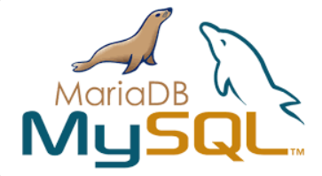

Hình 2.2: Hệ quản trị cơ sở dữ liệu MariaDb

MariaDB là một hệ quản trị cơ sở dữ liệu mã nguồn mở (DBMS), thay thế cho MySQL . Nó được tạo ra như một nhánh của MySQL bởi các nhà phát triển. Những người này đóng vai trò quan trọng trong công việc xây dựng gốc cơ sở dữ liệu. Họ đã nghĩ ra MariaDB vào năm 2009 để đáp lại việc mua lại MySQL của Oracle Corp.

MariaDB dựa trên SQL và hỗ trợ xử lý dữ liệu ACID-style. Ngoài ra, cơ sở dữ liệu cũng hỗ trợ các API JSON, sao chép dữ liệu song song và nhiều công cụ lưu trữ, bao gồm InnoDB, MyRocks, Spider, Aria, TokuDB, Cassandra và MariaDB ColumnStore.

Phần lớn công việc là tập trung vào việc đạt được tính năng tương đương giữa MariaDB và MySQL. MariaDB Corp. nói rằng cơ sở dữ liệu tương thích nhị phân với MySQL. Do đó, người dùng có thể chuyển đổi giữa hai công nghệ bằng cách gỡ MySQL và cài đặt MariaDB

### **Ưu nhược điểm của MariaDB**

**Ưu điểm:**

* **Mã nguồn mở và miễn phí :** MariaDB được phát hành dưới giấy phép GPL (General Public License), đảm bảo rằng nó luôn là phần mềm mã nguồn mở và miễn phí sử dụng
* **Hiệu năng cao :  M**ariaDB thường có hiệu năng cao hơn MySQL trong nhiều trường hợp, nhờ vào các cải tiến tối ưu hóa và các công cụ lưu trữ mới.
* **Tương thích cao với MySQL:** MariaDB duy trì tính tương thích ngược với MySQL, cho phép dễ dàng chuyển đổi từ MySQL sang MariaDB mà không cần thay đổi nhiều trong mã nguồn.
* **Bảo mật tốt hơn:** MariaDB thường xuyên được cập nhật với các bản vá bảo mật và có một số tính năng bảo mật nâng cao so với MySQL.
* **Tính năng mở rộng nâng cao:** MariaDB cung cấp nhiều tính năng nâng cao như hỗ trợ JSON, tính năng ColumnStore cho phân tích dữ liệu, và các công cụ lưu trữ mới như Aria, TokuDB.
* **Cộng đồng phát triển mạnh mẽ:** MariaDB có một cộng đồng mã nguồn mở lớn và tích cực, đảm bảo rằng phần mềm luôn được cải tiến và cập nhật liên tục.
* **Tính linh hoạt cao:** MariaDB hỗ trợ nhiều loại công cụ lưu trữ khác nhau, giúp dễ dàng tối ưu hóa cho các loại tải công việc khác nhau.

**Nhược điểm:**

* **Chuyển đổi có thể phức tạp :** Dù MariaDB duy trì tính tương thích cao với MySQL, nhưng trong một số trường hợp cụ thể, quá trình chuyển đổi từ MySQL sang MariaDB có thể gặp khó khăn nếu có sự phụ thuộc vào các tính năng hoặc plugin độc quyền của MySQL.
* **Cộng đồng hỗ trợ không lớn:** Dù cộng đồng MariaDB đang phát triển, nhưng không lớn và phổ biến như cộng đồng MySQL, đặc biệt trong các môi trường doanh nghiệp lớn.

## **Các phần mềm và công cụ sử dụng**

### **Visual Studio Code (VSCode)**

Visual Studio Code là một trình mã biên tập được phát triển bởi Microsoft, là một trình soạn thảo mã nguồn mở, nhẹ và mạnh mẽ Và được viết tắt là VS Code. Một số chức năng tiêu biểu của VS Code mà chúng ta có thể kể đến như: Git, Debug, Syntax Highlighting, Snippets.



Hình 2.3: Hình ảnh phần mềm lập trình VSCode

**Ưu Điểm:**

* **Nhẹ và nhanh**: So với nhiều IDE khác, VS Code rất nhẹ và khởi động nhanh, giúp tiết kiệm tài nguyên hệ thống
* **Tùy chỉnh cao**: Người dùng có thể tùy chỉnh gần như mọi khía cạnh của VS Code từ giao diện, phím tắt, đến các thiết lập công cụ
* **Cộng đồng lớn**: VS Code có một cộng đồng người dùng và phát triển mạnh mẽ, cung cấp nhiều tài nguyên học tập và hỗ trợ
* **Cập nhật thường xuyên**: Microsoft liên tục cập nhật VS Code với các tính năng mới, cải tiến hiệu năng và sửa lỗi

**Nhược Điểm:**

* **Không phải IDE hoàn chỉnh**: Mặc dù rất mạnh mẽ, VS Code vẫn là một trình soạn thảo mã nguồn và không có đầy đủ các tính năng của một IDE hoàn chỉnh như Visual Studio
* **Cần cấu hình nhiều**: Để tận dụng tối đa các tính năng của VS Code, người dùng có thể cần phải cài đặt và cấu hình nhiều tiện ích mở rộng và thiết lập
* **Hiệu năng có thể giảm khi cài nhiều extensions**: Quá nhiều tiện ích mở rộng có thể làm giảm hiệu năng của VS Code Tìm hiểu về ASP.Net Core

### **Microsoft Visual Studio**

Microsoft Visual Studio là môi trường phát triển tích hợp (IDE) được thiết kế dành cho giới lập trình viên và các nhà phát triển ứng dụng. Đây là công cụ hỗ trợ phát triển phần mềm mạnh mẽ của Microsoft, cho phép người dùng viết, dịch mã và gỡ lỗi các ứng dụng dựa trên nhiều ngôn ngữ lập trình khác nhau như C++, C#, Visual Basic, Python, JavaScript... Visual Studio bao gồm một trình biên tập mã nguồn, các công cụ gỡ lỗi và xây dựng ứng dụng đa nền tảng. Nó giúp tăng năng suất và hiệu quả công việc cho các lập trình viên



Hình 2.4: Hình ảnh phần mềm lập trình microsoft visual studio

**Ưu Điểm:**

* **Hỗ trợ nhiều ngôn ngữ lập trình** : Visual Studio hỗ trợ nhiều ngôn ngữ lập trình bao gồm C#, C++, Visual Basic .NET, F#, Python, JavaScript, và nhiều ngôn ngữ khác. Điều này giúp nó trở nên đa năng cho nhiều loại dự án phát triển khác nhau
* **Hỗ trợ lập trình đa nền tảng**: Visual Studio có thể được sử dụng để phát triển ứng dụng cho nhiều nền tảng khác nhau bao gồm Windows, Android, iOS, và các ứng dụng web, nhờ vào các công cụ như Xamarin và .NET Core
* **Hệ sinh thái mở rộng phong phú**: Có một hệ sinh thái rộng lớn các tiện ích mở rộng có sẵn thông qua Visual Studio Marketplace. Các tiện ích mở rộng này có thể thêm các chức năng, công cụ và tùy chỉnh vào IDE
* **Khả năng gỡ lỗi mạnh mẽ**: Visual Studio cung cấp các công cụ gỡ lỗi mạnh mẽ cho phép nhà phát triển đặt điểm dừng, kiểm tra biến và từng bước thực hiện mã. Điều này giúp nhanh chóng xác định và sửa lỗi

**Nhược điểm:**

* **Yêu cầu tài nguyên hệ thống cao**: Visual Studio nổi tiếng vì tiêu tốn nhiều tài nguyên, yêu cầu một lượng lớn bộ nhớ và sức mạnh xử lý. Điều này có thể làm chậm hệ thống, đặc biệt là trên các máy cũ hoặc kém mạnh mẽ
* **Chi phí cao**: Mặc dù có phiên bản miễn phí (Visual Studio Community), nhưng các phiên bản nhiều tính năng hơn như Professional và Enterprise có thể khá đắt đỏ. Điều này có thể không khả thi cho các nhà phát triển cá nhân hoặc các công ty nhỏ
* **Quá trình cái đặt và cập nhật phức tạp**: Quá trình cài đặt có thể dài và phức tạp, và các bản cập nhật đôi khi có thể gây ra vấn đề hoặc yêu cầu thời gian dừng hệ thống đáng kể
* **Độ phức tạp cho người mới bắt đầu** : Mặc dù giao diện người dùng thân thiện, số lượng lớn các tính năng và tùy chọn có sẵn có thể làm cho người mới bắt đầu cảm thấy choáng ngợp, dẫn đến đường cong học tập dốc

### **DbForge Studio for MySQL**

DbForge Studio for MySQL là một công cụ quản lý cơ sở dữ liệu MySQL mạnh mẽ được phát triển bởi Devart. Nó cung cấp một loạt các tính năng để quản lý cơ sở dữ liệu MySQL một cách hiệu quả.

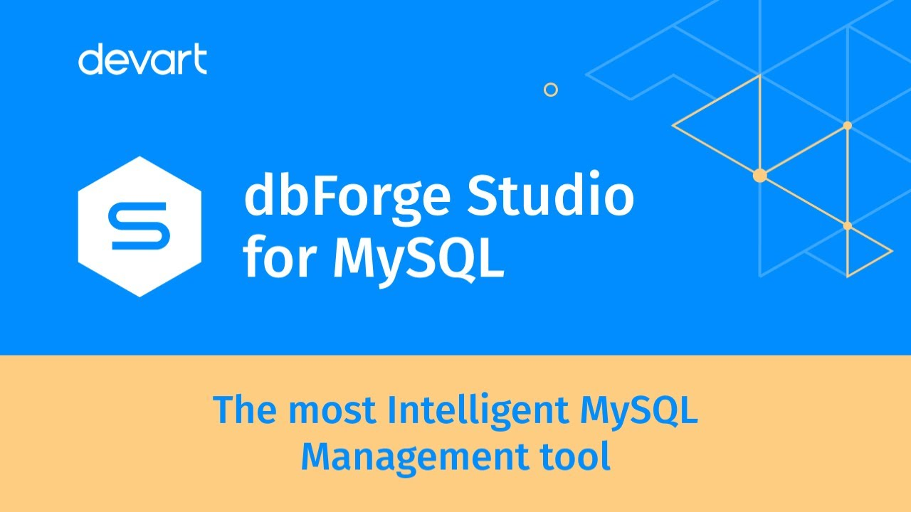

Hình 2.5: Hình ảnh phần mềm DbForge Studio for MySQL

**Ưu điểm:**

* **Đa nền tảng**: dbForge hỗ trợ nhiều hệ quản trị cơ sở dữ liệu phổ biến như SQL Server, MySQL, Oracle và PostgreSQL, giúp dễ dàng quản lý và phát triển trên nhiều nền tảng khác nhau
* **Giao diện người dùng thân thiện**: Giao diện người dùng của dbForge được thiết kế trực quan và dễ sử dụng, giúp các nhà phát triển và quản trị viên cơ sở dữ liệu dễ dàng thao tác và quản lý dữ liệu
* **Tính năng mạnh mẽ và toàn diện**: dbForge cung cấp một bộ công cụ đầy đủ cho việc phát triển, quản lý và bảo trì cơ sở dữ liệu, bao gồm quản lý bảng, thiết kế sơ đồ cơ sở dữ liệu, quản lý truy vấn, gỡ lỗi SQL, và so sánh/đồng bộ dữ liệu
* **Tích hợp tốt với các IDE**: dbForge có khả năng tích hợp tốt với các môi trường phát triển tích hợp (IDE) khác như Visual Studio, giúp các nhà phát triển dễ dàng chuyển đổi giữa các công cụ mà không mất đi hiệu quả làm việc

**Nhược điểm:**

* **Độ phức tạp**: Với nhiều tính năng mạnh mẽ, dbForge có thể trở nên phức tạp đối với người dùng mới, đòi hỏi một thời gian học tập và làm quen với công cụ
* **Giới hạn của phiên bản miễn phí**: Phiên bản miễn phí của dbForge thường có giới hạn về tính năng so với các phiên bản thương mại, do đó, người dùng có thể cần nâng cấp để tận dụng hết các tính năng nâng cao
* **Yêu cầu hệ thống**: dbForge có thể yêu cầu hệ thống máy tính cấu hình cao để hoạt động mượt mà, đặc biệt khi xử lý các cơ sở dữ liệu lớn hoặc phức tạp

### **Quản lý mã nguồn(GitHub)**

GitHub là một nền tảng dựa trên web cho việc lưu trữ mã nguồn và quản lý dự án phần mềm, được xây dựng trên nền tảng Git. Nó cung cấp các tính năng như version control (sử dụng Git), issue tracking, pull requests và collaboration tools để hỗ trợ việc làm việc nhóm và quản lý dự án.



Hình 2.6: Hình ảnh công cụ quản lý mã nguồn GitHub

**Ưu Điểm:**

* **Quản lý mã nguồn hiệu quả:** GitHub cung cấp một hệ thống quản lý mã nguồn mạnh mẽ dựa trên Git, cho phép dễ dàng theo dõi các thay đổi, quản lý phiên bản, và cộng tác trong các dự án phần mềm
* **Kho lưu trữ mã nguồn mở:** GitHub là nơi lưu trữ hàng triệu dự án mã nguồn mở, cho phép các nhà phát triển dễ dàng chia sẻ mã nguồn và đóng góp vào các dự án của người khác
* **Tích hợp nhiều công cụ:** GitHub tích hợp tốt với nhiều công cụ và dịch vụ khác như Continuous Integration (CI), Continuous Deployment (CD), và các IDE phổ biến, giúp tự động hóa quy trình phát triển và triển khai
* **Bảo mật:** GitHub cung cấp nhiều tính năng bảo mật như bảo vệ nhánh (branch protection), quét bảo mật mã nguồn (code scanning), và quản lý các mã thông báo (token management)

**Nhược Điểm:**

* **Giới hạn trong việc quản lý dự án phức tạp:** Đối với các dự án rất lớn và phức tạp, GitHub có thể thiếu một số tính năng quản lý dự án nâng cao so với các công cụ chuyên biệt khác
* **Phụ thuộc vào internet:** GitHub là một dịch vụ dựa trên web, do đó yêu cầu kết nối internet để truy cập và làm việc với các kho lưu trữ, điều này có thể là một trở ngại trong các tình huống không có internet

### **AI Chatbot Diaglogflow**

Dialogflow là một nền tảng do Google phát triển, giúp xây dựng các chatbot AI và các ứng dụng xử lý ngôn ngữ tự nhiên (NLP) khác.

Tính năng nổi bật :

* Xử lý ngôn ngữ tự nhiên (NLP): Dialogflow sử dụng các thuật toán học máy để hiểu và phản hồi các yêu cầu bằng ngôn ngữ tự nhiên của người dùng.
* Tạo và quản lý các intent: Người dùng có thể tạo các intent (ý định) để xác định các hành động cần thực hiện khi nhận được các câu hỏi hoặc câu lệnh cụ thể từ người dùng.
* Entities: Hỗ trợ định nghĩa và sử dụng các entity (thực thể) để trích xuất thông tin quan trọng từ các câu hỏi của người dùng.
* Contexts: Cho phép duy trì trạng thái và ngữ cảnh của các cuộc hội thoại, giúp chatbot có thể xử lý các cuộc hội thoại phức tạp hơn.

## **Kết luận chương 2**

Trong chương 2 này, em đã giới thiệu về các công nghệ sử dụng trong đề tài bao gồm framework VueJs và ASP.Net Core, cơ sở dữ liệu MariaDb, Chatbot AI Dialogflow và các công cụ hỗ trợ triển khai các framework để có thể xây dựng hệ thống.

# **CHƯƠNG 3. XÂY DỰNG WEBSITE BÁN ĐỒ GIA DỤNG**

## **Phân tích hệ thống**

Hệ thống giúp quản lý dễ dàng thông tin khách hàng, doanh thu bán hàng, quản lý sản phẩm và các hóa đơn bán hàng một cách chính xác, nhanh chóng. Hệ thống dễ sử dụng và tiết kiệm thời gian, giao diện phù hợp người dùng.

Phát triển và triển khai một trang web chuyên nghiệp, có hiệu quả để bán đồ gai dụng trực tuyến, cung cấp cho người dùng trải nghiệm mua sắm đồ gia dụng thuận tiện và linh hoạt nhất.

- Tạo ra một giao diện người dùng thân thiện và dễ sử dụng, giúp người dùng tìm kiếm, xem thông tin chi tiết về đồ gia dụng, và thực hiện thanh toán một cách nhanh chóng và dễ dàng.

- Xây dựng hệ thống quản lý dữ liệu đồ gia dụng linh hoạt và hiệu quả, bao gồm quản lý thông tin của sản phẩm, quản lý đơn hàng và quản lý tài khoản người dùng.

- Tích hợp các tính năng an toàn và bảo mật để bảo vệ thông tin cá nhân và giao dịch của người dùng, đảm bảo tính minh bạch và tin cậy trong quá trình mua bán đồ gia dụng trực tuyến.

- Tích hợp hệ thống thanh toán: Tích hợp các cổng thanh toán trực tuyến an toàn và tin cậy để cho phép người dùng thanh toán mua đồ gia dụng một cách dễ dàng và bảo mật.

- Tạo ra một cơ sở hạ tầng kỹ thuật mạnh mẽ và linh hoạt, có thể mở rộng và phát triển trong tương lai để đáp ứng nhu cầu mở rộng kinh doanh và dịch vụ cho cộng đồng thương mại điện tử.

## **Xây dựng biểu đồ Use case (UC)**

### **Xác định tác nhân của hệ thống**

Trong hệ thống có các tác nhận: Admin(người quản lý), khách hàng.

### **Xác định tác nhân và các chức năng của tác nhân**

Bảng 3.1: Bảng tác nhân và chức năng của tác nhân

|  |  |
| --- | --- |
| **Tác nhân** | **Các use case** |
| Admin (người quản lý) | Quản lý sản phẩm |
| Quản lý danh mục sản phẩm |
| Quản lý khuyến mãi |
| Quản lý tài khoản |
| Quản lý đơn hàng |
| Thống kê doanh thu |
| Khách hàng | Đăng ký |
| Xem sản phẩm theo danh mục |
| Xem chi tiết sản phẩm |
| Tìm kiếm sản phẩm |
| Quản lý giỏ hàng |
| Đặt hàng |
| Xem thông tin đơn hàng |
| Hủy đơn hàng |
| Cập nhật thông tin cá nhân |
| Quản lý danh sách địa chỉ |

### **Biểu đồ use case tổng quan**



Hình 3.1: Biểu đồ use case tổng quan

## **Mô tả chi tiết Use case**

### **Use case Đăng ký**

Use case này cho phép khách hàng đăng ký tài khoản mới trong hệ thống.

* Luồng sự kiện:
  + Luồng cơ bản:

1. Use case này bắt đầu khi khách hàng click chuột vào nút “Đăng ký” trên menu hoặc tại màn hình đăng nhập. Hệ thống sẽ chuyển hướng đến trang đăng ký.
2. Khách hàng sẽ nhập thông tin bao gồm Họ tên, Email, Mật khẩu sau đó nhấn nút “Đăng ký ” hệ thống sẽ kiểm tra dữ liệu và thông báo rồi sau đó sẽ lưu vào CSDL. Usecase kết thúc.

* Luồng rẽ nhánh:
  1. Tại luồng cơ bản 2 khi khách hàng không nhập các thông tin Email, Mật khẩu, Nhập lại mật khẩu sẽ hiện thị lỗi thông báo không được để trống và quay lại luồng cơ bản 2.
  2. Tại luồng cơ bản 2 trong luồng cơ bản, khi khách hàng nhập lại Mật khác với Mật khẩu trước đó hệ thống sẽ hiển thị thông báo “Nhập lại mật khẩu không chính xác” và quay lại luồng cơ bản 2 .
  3. Tại luồng cơ bản 2 khi khách hàng nhập Email đã tồn tại thì hệ thống hiển thị thông báo “Email đã tồn tại trong hệ thống” và quay lại bước 2 trong luồng cơ bản.
  4. Tại bất kỳ thời điểm nào trong quá trình thực hiện use case, nếu không kết nối được với cơ sở dữ liệu thì hệ thống sẽ hiển thị một thông báo lỗi và usecase kết thúc
* Các yêu cầu đặc biệt:

Không có.

* Tiền điều kiện:

Không có.

* Hậu điều kiện:

Nếu Use case thành công, hệ thống sẽ điều hướng đến trang đăng nhập, còn nếu không thì trạng thái hệ thống không thay đổi.

* Điểm mở rộng:

Không có.

### **Use case Đăng nhập (phía Khách hàng)**

Use case này cho phép khách hàng đăng nhậpđể xác nhận quyền truy cập vào hệ thống.

* Luồng sự kiện:
  + Luồng cơ bản:

1. Use case này bắt đầu khi khách hàng click chuột vào nút “Đăng nhập” trên menu tài khoản. Hệ thống sẽ hiển thị lên màn hình form đăng nhập.
2. Khách hàng nhập đầy đủ thông tin gồm email và mật khẩu, sau đó click nút “Đăng nhập”. Hệ thống sẽ kiểm tra thông tin tài khoản và cho phép truy cập vào hệ thống. Use case kết thúc.

* Luồng rẽ nhánh:
  + 1. Tại luồng cơ bản 2 , khi người dùng nhập sai email hoặc mật khẩu hệ thống hiển thị thông báo “Email hoặc mật khẩu không đúng” và quay lại bước 2 trong luồng cơ bản.
    2. Tại bất kỳ thời điểm nào trong quá trình thực hiện use case, nếu không kết nối được với cơ sở dữ liệu thì hệ thống sẽ hiển thị một thông báo lỗi và use case kết thúc
* Các yêu cầu đặc biệt:

Không có.

* Tiền điều kiện:

Không có.

* Hậu điều kiện:

Nếu use case thành công thì khách hàng đăng nhập vào hệ thống, còn nếu không thì trạng thái hệ thống không thay đổi.

* Điểm mở rộng:

Không có.

### **Use case Xem sản phẩm theo danh mục**

Use case này cho phép khách hàng xem danh sách các sản phẩm theo danh mục.

* Luồng sự kiện:
  + Luồng cơ bản:

1. Use case này bắt đầu khi khách hàng click chuột vào một danh mục trên menu danh mục. Hệ thống sẽ lấy tất cả các sản phẩm có trong danh mục đã chọn và hiển thị lên màn hình danh sách các sản phẩm. Use case kết thúc.

* Luồng rẽ nhánh:

1. Tại bước 1 trong luồng cơ bản, nếu trong danh mục chưa dữ liệu, hệ thống sẽ hiển thị lên màn hình một thông báo “Không có sản phẩm” và quay lại bước 1 trong luồng cơ bản.
2. Tại bất kỳ thời điểm nào trong quá trình thực hiện use case, nếu không kết nối được với cơ sở dữ liệu thì hệ thống sẽ hiển thị một thông báo lỗi và use case kết thúc.

* Các yêu cầu đặc biệt:

Không có.

* Tiền điều kiện:

Không có.

* Hậu điều kiện:

Không có.

* Điểm mở rộng:

Không có.

### **Use case Xem chi tiết sản phẩm**

Use case này cho phép khách hàng xem thông tin chi tiết của sản phẩm.

* Luồng sự kiện:
  + Luồng cơ bản:

1. Use case này bắt đầu khi khách hàng click chuột vào một sản phẩm bất kỳ trong giao diện. Hệ thống sẽ lấy thông tin chi tiết sản phẩm đã chọn rồi hiển thị lên màn hình. Use case kết thúc.

* Luồng rẽ nhánh:

1. Tại bất kỳ thời điểm nào trong quá trình thực hiện use case, nếu không kết nối được với cơ sở dữ liệu thì hệ thống sẽ hiển thị một thông báo lỗi và use case kết thúc.

* Các yêu cầu đặc biệt:

Không có.

* Tiền điều kiện:

Không có.

* Hậu điều kiện:

Không có.

* Điểm mở rộng:

Không có.

### **Use case Tìm kiếm sản phẩm**

Use case này cho phép khách hàng tìm kiếm những sản phẩm mình muốn xem.

* Luồng sự kiện:
  + Luồng cơ bản:
    1. Usecase này bắt đầu khi khách hàng click chuột vào thanh tìm kiếm và nhập thông tin sản phẩm cần tìm kiếm . Hệ thống sẽ lấy danh sách sản phẩm trong CSDL và hiển thị lên màn hình.
    2. Khách hàng nhấn “Chi tiết” trên danh sách sản phẩm được tìm kiếm hệ thống sẽ điều hướng đến trang chi tiết sản phẩm và hiển thị lên màn hình. Use case kết thúc
* Luồng rẽ nhánh:

1. Tại bước 2 trong luồng cơ bản khi người dùng nhập từ khóa cần tìm và bấm chọn tìm kiếm mà không có kết quả phù hợp. Hệ thống sẽ hiển thị lên màn hình ”Không có sản ph nào phù hợp” và quay lại bước 2 trong luồng cơ bản.
2. Tại bất kỳ thời điểm nào trong quá trình thực hiện use case, nếu không kết nối được với cơ sở dữ liệu thì hệ thống sẽ hiển thị một thông báo lỗi và use case kết thúc.

* Các yêu cầu đặc biệt:

Không có.

* Tiền điều kiện:

Không có.

* Hậu điều kiện:

Không có.

* Điểm mở rộng:

Không có.

### **Use case Quản lý giỏ hàng**

Use case này cho phép khách hàng xem, thêm, sửa, xóa các sản phẩm trong giỏ hàng.

* Luồng sự kiện:
  + Luồng cơ bản:

1. Use case này bắt đầu khi khách hàng click icon “giỏ hàng”. Hệ thống sẽ lấy danh sách các sản phẩm có trong giỏ hàng và hiển thị lên màn hình.
2. Thêm sản phẩm vào giỏ hàng:
3. Khách hàng click chuột vào một sản phẩm bất kỳ trong giao diện. Hệ thống sẽ lấy thông tin sản phẩm đã chọn đó rồi hiển thị lên màn hình.
4. Khách hàng nhập số lượng và click nút “Thêm vào giỏ hàng”. Hệ thống sẽ thêm một sản phẩm mới vào trong giỏ hàng và hiển thị thông báo “Đã thêm vào giỏ hàng”.
5. Sửa số lượng của sản phẩm trong giỏ hàng:

Khách hàng nhập số lượng vào ô input của sản phẩm muốn thay đổi. Hệ thống sẽ cập nhật lại số lượng của sản phẩm vào CSDL và hiển thị lên màn hình danh sách các sản phẩm đã được cập nhật.

1. Xóa một sản phẩm ra khỏi giỏ hàng:

Khách hàng click icon “xóa” của một sản phẩm trong giỏ hàng. Hệ thống sẽ xóa sản phẩm đó ra khỏi giỏ hàng vả hiển thị lên màn hình danh sách các sản phẩm đã được cập nhật. Use case kết thúc.

* Luồng rẽ nhánh:
  + 1. Tại luồng cơ bản 1, nếu khách hàng chưa đăng nhập vào hệ thống, hệ thống sẽ hiện thị “Chưa có sản phẩm nào trong giỏ hàng” và quay lại bước 1 trong luồng cơ bản
    2. Tại bước 2b và bước 3 trong luồng cơ bản, nếu khách hàng nhập quá số lượng tồn của sản phẩm trong kho, hệ thống sẽ hiển thị lên màn hình thông báo “Số lượng trong khong không đủ”.
    3. Tại bất kỳ thời điểm nào trong quá trình thực hiện use case, nếu không kết nối được với cơ sở dữ liệu thì hệ thống sẽ hiển thị một thông báo lỗi và use case kết thúc
* Các yêu cầu đặc biệt:

Không có .

* Tiền điều kiện:

Khách hàng cần đăng nhập vào hệ thống để có thể thực hiện use case.

* Hậu điều kiện:

Nếu use case kết thúc thành công thì thông tin về giỏ hàng sẽ được cập nhập trong cơ sở dữ liệu.

* Điểm mở rộng:

Không có.

### **Use case Đặt hàng**

Use case này cho phép khách hàng đặt mua những sản phẩm trong giỏ hàng.

* Luồng sự kiện:
  + Luồng cơ bản:

1. Use case này bắt đầu khi khách hàng click chọn những sản phẩm muốn mua rồi click nút “Tiến hành thanh toán”. Hệ thống sẽ hiển thị lên màn hình thông tin chi tiết của đơn hàng đang đặt.
2. Khách hàng nhập nơi giao hàng, chọn phương thức thanh toán và click nút “Đặt hàng”. Hệ thống sẽ tạo một đơn hàng mới và hiển thị lên màn hình đặt hàng thành công. Use case kết thúc.

* Luồng rẽ nhánh:

1. Tại luồng cơ bản 2 khi bạn chọn phương thức thanh toán là các phương thức thanh toán online thì hệ thống sẽ điều hướng đến trang thanh toán của các ngân hàng đó và tiến hành thanh toán.
2. Tại bất kỳ thời điểm nào trong quá trình thực hiện use case, nếu không kết nối được với cơ sở dữ liệu thì hệ thống sẽ hiển thị một thông báo lỗi và use case kết thúc.

* Các yêu cầu đặc biệt:

Không có.

* Tiền điều kiện:

Khách hàng cần đăng nhập vào hệ thống để có thể thực hiện use case.

* Hậu điều kiện:

Nếu use case kết thúc thành công thì thông tin về đơn hàng sẽ được cập nhập trong cơ sở dữ liệu.

* Điểm mở rộng:

Không có.

### **Use case Xem thông tin đơn hàng**

Use case này cho phép khách xem thông tin chi tiết đơn hàng đã đặt.

* Luồng sự kiện:
  + Luồng cơ bản:

1. Use case này bắt đầu khi khách hàng click vào “Đơn hàng của tôi” trên menu tài khoản. Hệ thống sẽ lấy danh sách các đơn hàng đã đặt của khách hàng và hiển thị lên màn hình.
2. Khách hàng click “Xem chi tiết” một đơn hàng bất kỳ. Hệ thống sẽ lấy thông tin chi tiết đơn hàng đó và hiển thị lên màn hình. Use case kết thúc.

* Luồng rẽ nhánh:

1. Tại bước 1 trong luồng cơ bản, nếu chưa có đơn hàng nào được đặt hệ thống sẽ hiển thị lên màn hình “Không có đơn hàng nào”.
2. Tại bất kỳ thời điểm nào trong quá trình thực hiện use case, nếu không kết nối được với cơ sở dữ liệu thì hệ thống sẽ hiển thị một thông báo lỗi và use case kết thúc.

* Các yêu cầu đặc biệt:

Không có.

* Tiền điều kiện:

Khách hàng cần đăng nhập vào hệ thống để có thể thực hiện use case.

* Hậu điều kiện:

Không có.

* Điểm mở rộng:

Không có.

### **Use case Hủy đơn hàng**

Use case này cho phép khách xem hủy đơn hàng đã đặt.

* Luồng sự kiện:
  + Luồng cơ bản:

1. Use case này bắt đầu khi khách hàng click vào “Đơn hàng của tôi” trên menu tài khoản. Hệ thống sẽ lấy danh sách các đơn hàng đã đặt của khách hàng và hiển thị lên màn hình.
2. Khách hàng click “Xem chi tiết” một đơn hàng bất kỳ. Hệ thống sẽ lấy thông tin chi tiết đơn hàng đó và hiển thị lên màn hình.
3. Khách hàng click nút “Hủy đơn hàng”. Hệ thống sẽ thay đổi trạng thái đơn hàng và hiện lên màn hình thông báo “Hủy đơn hàng thành công”. Use case kết thúc.

* Luồng rẽ nhánh:

1. Tại bất kỳ thời điểm nào trong quá trình thực hiện use case, nếu không kết nối được với cơ sở dữ liệu thì hệ thống sẽ hiển thị một thông báo lỗi và use case kết thúc.

* Các yêu cầu đặc biệt:

Không có.

* Tiền điều kiện:

Khách hàng cần đăng nhập vào hệ thống để có thể thực hiện use case.

* Hậu điều kiện:

Nếu use case kết thúc thành công thì thông tin về đơn hàng sẽ được cập nhập trong cơ sở dữ liệu.

* Điểm mở rộng:

Không có.

### **Use case Cập nhật thông tin cá nhân**

Use case này cho phép khách xem cập nhật thông tin tài khoản cá nhân.

* Luồng sự kiện:
  + Luồng cơ bản:

1. Use case này bắt đầu khi khách hàng click vào “Tài khoản của bạn”. Hệ thống sẽ lấy thông tin chi tiết của tài khoản và hiển thị lên màn hình form chứa đầy đủ thông tin.
2. Khách hàng nhập mới những thông tin cần sửa và click nút “Cập nhâth”. Hệ thống sẽ sửa thông tin tài khoản và hiển thị lên màn hình thông báo “Cập nhật thông tin thành công”. Use case kết thúc.

* Luồng rẽ nhánh:
  + 1. Tại luồng cơ bản 2, nếu khách hàng chọn sửa mật khẩu sau đó nhập mật khẩu hiện tại không đúng, hệ thống hiển thị lên màn hình thông báo “Mật khẩu hiện tại không chính xác” và quay lại luồng cơ bản 2.
    2. Tại luồng cơ bản 2, nếu khách hàng chọn sửa mật khẩu sau đó nhập mật lại mật khẩu mới khác với mật khẩu thay đổi, hệ thống sẽ hiển thị lên màn hình thông báo “Nhập lại mật khẩu không trùng khớp” và quay lại bước 2 trong luồng cơ bản.
    3. Tại bất kỳ thời điểm nào trong quá trình thực hiện use case, nếu không kết nối được với cơ sở dữ liệu thì hệ thống sẽ hiển thị một thông báo lỗi và use case kết thúc
* Các yêu cầu đặc biệt:

Không có.

* Tiền điều kiện:

Khách hàng cần đăng nhập vào hệ thống để có thể thực hiện use case.

* Hậu điều kiện:

Nếu use case kết thúc thành công thì thông tin về tài khoản sẽ được cập nhập trong cơ sở dữ liệu.

* Điểm mở rộng:

Không có.

### **Use case Quản lý danh sách địa chỉ**

Use case này cho phép khách hàng xem, thêm, sửa, xóa các địa chỉ giao hàng khác nhau.

* Luồng sự kiện:
  + Luồng cơ bản:

1. Use case này bắt đầu khi khách hàng click “Địa chỉ của tôi” trên menu trong phần Thông tin tài khoản. Hệ thống sẽ lấy danh sách địa chỉ giao hành của khách hàng đó và hiển thị lên màn hình.
2. Thêm địa chỉ giao hàng:
3. Khách hàng click nút “Thêm địa chỉ mới”. Hệ thống sẽ hiển thị lên màn hình form thêm mới địa chỉ.
4. Khách hàng nhập đầy đủ các thông tin cần thiết và click nút “Thêm địa chỉ”. Hệ thống sẽ thêm mới một địa chỉ giao hàng và hiển thị lên màn hình danh sach địa chỉ giao hàng đã được cập nhật.
5. Sửa địa chỉ giao hàng:
6. Khách hàng click icon “sửa” của một địa chỉ bất kì. Hệ thống hiển thị lên màn hình form thông tin của địa chỉ đó.
7. Khách hàng nhập thông tin mới cần thay đổi và click nút “Cập nhật ”. Hệ thống sẽ sửa thông tin địa chỉ giao hàng và hiển thị lên màn hình danh sách địa chỉ giao hàng đã được cập nhật.
8. Xóa một sản phẩm ra khỏi giỏ hàng:
9. Khách hàng click icon “xóa” của một địa chỉ bất kì. Hệ thống xóa địa chỉ giao hàng trong cơ sở dữ liệu và hiển thị lên màn hình danh sách địa chỉ giao hàng đã được cập nhật. Use case kết thúc.

* Luồng rẽ nhánh:

1. Tại bất kỳ thời điểm nào trong quá trình thực hiện use case, nếu không kết nối được với cơ sở dữ liệu thì hệ thống sẽ hiển thị một thông báo lỗi và use case kết thúc.

* Các yêu cầu đặc biệt:

Không có.

* Tiền điều kiện:

Khách hàng cần đăng nhập vào hệ thống để có thể thực hiện use case.

* Hậu điều kiện:

Nếu use case kết thúc thành công thì thông tin về địa chỉ giao hàng sẽ được cập nhập trong cơ sở dữ liệu.

* Điểm mở rộng:

Không có.

### **Use case Đăng nhập (phía Admin)**

Use case này cho phép admin đăng nhậpđể xác nhận quyền truy cập vào hệ thống.

* Luồng sự kiện:
  + Luồng cơ bản:

1. Use case này bắt đầu khi admin nhập thông tin tài khoản vào form đăng nhập và click nút “Đăng nhập”. Hệ thống sẽ kiểm tra thông tin tài khoản và đi đến giao diện quản trị.

* Luồng rẽ nhánh:

1. Tại bước 1 trong luồng cơ bản, khi admin nhập sai email hoặc mật khẩu, hệ thống hiển thị thông báo “Thông tin tài khoản không chính xác” và quay lại bước 1 trong luồng cơ bản.
2. Tại bất kỳ thời điểm nào trong quá trình thực hiện use case, nếu không kết nối được với cơ sở dữ liệu thì hệ thống sẽ hiển thị một thông báo lỗi và use case kết thúc.

* Các yêu cầu đặc biệt:

Tài khoản phải có role là Admin.

* Tiền điều kiện:

Không có.

* Hậu điều kiện:

Nếu use case thành công thì admin đăng nhập vào hệ thống, còn nếu không thì trạng thái hệ thống không thay đổi.

* Điểm mở rộng:

Không có.

### **Use case Quản lý sản phẩm**

Use case này cho phép người quản lý xem, thêm, sửa, xóa các sản phẩm

* Luồng sự kiện:
  + Luồng cơ bản:

1. Use case này bắt đầu khi admin click chọn “Quản lý sản phẩm”. Hệ thống sẽ lấy danh sách các sản phẩm và hiển thị lên màn hình.
2. Thêm mới sản phẩm:
3. Admin click nút “Thêm mới”. Hệ thống sẽ lấy mã sản phẩm mới và hiển thị form thêm mới sản phẩm lên màn hình.
4. Admin nhập thông tin đầy đủ chi tiết của sản phẩm và click nút “Thêm mới” trên form. Hệ thống sẽ tạo mới sản phẩm, hiển thị lên màn hình thông báo “Thêm mới thành công” và danh sách sản phẩm được cập nhật.
5. Sửa sản phẩm:
6. Admin click icon “sửa” trên một sản phẩm. Hệ thống sẽ lấy thông tin của sản phẩm được chọn và hiển thị form chỉnh sửa sản phẩm lên màn hình.
7. Admin nhập các thông tin mới cho sản phẩm và click nút “Sửa thông tin”. Hệ thống sẽ sửa thông tin sản phẩm, hiển thị thông báo “Sửa thành công” và danh sách sản phẩm được cập nhật.
8. Xóa một sản phẩm:
9. Admin nhấn icon “xóa” trên một sản phẩm. Hệ thống sẽ xóa sản phẩm ra khỏi CSDL, hiển thị thông báo “Xóa thành công” và danh sách sản phẩm được cập nhật. Use case kết thúc.

* Luồng rẽ nhánh:
  + 1. Tại bước 2b và 3b trong luồng cơ bản, nếu admin nhập thông tin không hợp lệ hệ thống sẽ hiển thị thông báo lỗi. Admin có thể nhập lại để tiếp tục hoặc click nút “Hủy” để kết thúc.
    2. Tại bước 2b hoặc 3b hoặc 4a trong luồng cơ bản nếu người quản trị click vào nút “Hủy” hệ thống sẽ bỏ qua thao tác thêm mới hoặc sửa hoặc xóa tương ứng và hiển thị danh sách các sản phẩm lên màn hình.
    3. Tại bất kỳ thời điểm nào trong quá trình thực hiện use case, nếu không kết nối được với cơ sở dữ liệu thì hệ thống sẽ hiển thị một thông báo lỗi và use case kết thúc
* Các yêu cầu đặc biệt:

Use case này chỉ cho phép vai trò là admin thực hiện.

* Tiền điều kiện:

Admin cần đăng đăng nhập vào với vai trò admin để có thể thực hiện use case.

* Hậu điều kiện:

Nếu use case kết thúc thành công thì thông tin về sản phẩm sẽ được cập nhập trong cơ sở dữ liệu.

* Điểm mở rộng:

Không có.

### **Use case Quản lý danh mục sản phẩm**

Use case này cho phép người quản lý xem, thêm, sửa, xóa danh mục.

* Luồng sự kiện:
  + Luồng cơ bản:

1. Use case này bắt đầu khi admin click chọn “Quản lý danh mục ”. Hệ thống sẽ lấy danh sách danh mục sản phẩm và hiển thị lên màn hình.
2. Thêm danh mục:
3. Admin click nút “Thêm mới”. Hệ thống sẽ lấy mã danh mục sản phẩm mới và hiển thị form thêm mới dánh mục sản phẩm lên màn hình.
4. Admin nhập thông tin đầy đủ chi tiết của danh mục và click nút “Thêm mới” trên form. Hệ thống sẽ tạo mới danh mục, hiển thị lên màn hình thông báo “Thêm mới thành công” và danh sách danh mục được cập nhật.
5. Sửa danh mục:
6. Admin click icon “sửa” trên một danh mục. Hệ thống sẽ lấy thông tin của danh mục được chọn và hiển thị form chỉnh sửa sản phẩm lên màn hình.
7. Admin nhập các thông tin mới cho danh mục và click nút “Sửa thông tin”. Hệ thống sẽ sửa thông tin danh mục, hiển thị thông báo “Sửa thành công” và danh sách danh mục được cập nhật.
8. Xóa một danh mục:
9. Admin nhấn icon “xóa” trên một danh mục sản phẩm. Hệ thống sẽ xóa danh mục sản phẩm ra khỏi CSDL, hiển thị thông báo “Xóa thành công” và danh sách danh mục sản phẩm được cập nhật. Use case kết thúc.

* Luồng rẽ nhánh:

1. Tại bước 2b và 3b trong luồng cơ bản, nếu admin nhập thông tin không hợp lệ hệ thống sẽ hiển thị thông báo lỗi. Admin có thể nhập lại để tiếp tục hoặc click nút “Hủy” để kết thúc.
2. Tại bước 2b hoặc 3b hoặc 4a trong luồng cơ bản nếu người quản trị click vào nút “Hủy” hệ thống sẽ bỏ qua thao tác thêm mới hoặc sửa chữa tương ứng và hiển thị danh sách các danh mục lên màn hình.
3. Tại bất kỳ thời điểm nào trong quá trình thực hiện use case, nếu không kết nối được với cơ sở dữ liệu thì hệ thống sẽ hiển thị một thông báo lỗi và use case kết thúc.

* Các yêu cầu đặc biệt:

Use case này chỉ cho phép vai trò là admin thực hiện.

* Tiền điều kiện:

Admin cần đăng đăng nhập vào với vai trò admin để có thể thực hiện use case.

* Hậu điều kiện:

Nếu use case kết thúc thành công thì thông tin về danh mục sẽ được cập nhập trong cơ sở dữ liệu.

* Điểm mở rộng:

Không có.

### **Use case Quản lý đơn hàng**

Use case này cho phép người quản lý xem, sửa trạng thái đơn hàng.

* Luồng sự kiện:
  + Luồng cơ bản:

1. Use case này bắt đầu khi admin click chọn “Quản lý đơn hàng”. Hệ thống sẽ lấy danh sách đơn hàng và hiển thị lên màn hình.
2. Sửa trạng thái đơn hàng:
3. Admin click icon “sửa” trên một đơn hàng. Hệ thống sẽ lấy thông tin của nhà đơn hàng được chọn và hiển thị thông tin chi tiết đơn hàng lên màn hình.
4. Admin cập nhật các trạng thái của đơn hàng. Hệ thống sẽ sửa thông tin đơn hàng, hiển thị thông báo “Cập nhật thành công” với từng trạng thái và chi tiết đơn hàng được cập nhật.

* Luồng rẽ nhánh:

1. Tại bất kỳ thời điểm nào trong quá trình thực hiện use case, nếu không kết nối được với cơ sở dữ liệu thì hệ thống sẽ hiển thị một thông báo lỗi và use case kết thúc.

* Các yêu cầu đặc biệt:

Use case này chỉ cho phép vai trò là admin thực hiện.

* Tiền điều kiện:

Admin cần đăng đăng nhập vào với vai trò admin để có thể thực hiện use case.

* Hậu điều kiện:

Nếu use case kết thúc thành công thì thông tin về đơn hàng sẽ được cập nhập trong cơ sở dữ liệu.

* Điểm mở rộng:

Không có.

### **Use case Quản lý khách hàng**

Use case này cho phép khách hàng xem, sửa khách hàng.

* Luồng sự kiện:
  + Luồng cơ bản:

1. Use case này bắt đầu khi admin click chọn “Quản lý khách hàng”. Hệ thống sẽ lấy danh sách khách hàng và hiển thị lên màn hình.
2. Sửa khách hàng:
3. Admin click icon “sửa” trên một khách hàng. Hệ thống sẽ lấy thông tin của khách hàng được chọn và hiển thị form chỉnh sửa danh mục lên màn hình.
4. Admin nhập các thông tin mới cho khách hàng và click nút “Sửa thông tin”. Hệ thống sẽ sửa thông tin khách hàng, hiển thị thông báo “Sửa thành công” và danh sách khách hàng bản được cập nhật. Use case kết thúc.

* Luồng rẽ nhánh:

1. Tại bước 2b trong luồng cơ bản, nếu admin nhập thông tin không hợp lệ hệ thống sẽ hiển thị thông báo lỗi. Admin có thể nhập lại để tiếp tục hoặc click nút “Hủy” để kết thúc.
2. Tại bước 2b trong luồng cơ bản nếu người quản trị click vào nút “Hủy” hệ thống sẽ bỏ qua thao tác sửa chữa và hiển thị danh sách các khách hàng lên màn hình.
3. Tại bất kỳ thời điểm nào trong quá trình thực hiện use case, nếu không kết nối được với cơ sở dữ liệu thì hệ thống sẽ hiển thị một thông báo lỗi và use case kết thúc.

* Các yêu cầu đặc biệt:

Use case này chỉ cho phép vai trò là admin thực hiện.

* Tiền điều kiện:

Admin cần đăng đăng nhập vào với vai trò admin để có thể thực hiện use case.

* Hậu điều kiện:

Nếu use case kết thúc thành công thì thông tin về khách hàng sẽ được cập nhập trong cơ sở dữ liệu.

* Điểm mở rộng:

Không có.

### **Use case Thống kê doanh thu**

Use case này cho phép admin xem thống kê doanh thu theo khoảng thời gian.

* Luồng sự kiện:
  + Luồng cơ bản:

1. Use case này bắt đầu khi admin click chọn “Thống kê doanh thu. Hệ thống lấy số liệu của các đơn hàng rồi thống kê và hiển thị lên màn hình biểu đồ doanh thu theo mốc thời gian.
2. Admin chọn loại thời gian, thời gian bắt đầu, kết thúc, danh mục và click nút “Lọc”. Hệ thống sẽ hiển thị lên màn hình biểu đồ doanh thu theo điều điện đã chọn.

* Luồng rẽ nhánh:

1. Tại bất kỳ thời điểm nào trong quá trình thực hiện use case, nếu không kết nối được với cơ sở dữ liệu thì hệ thống sẽ hiển thị một thông báo lỗi và use case kết thúc.

* Các yêu cầu đặc biệt:

Use case này chỉ cho phép vai trò là admin thực hiện.

* Tiền điều kiện:

Admin cần đăng đăng nhập vào với vai trò admin để có thể thực hiện use case.

* Hậu điều kiện:

Nếu use case thành công tài khoản sẽ đăng xuất ra khỏi hệ thống, còn nếu không thì trạng thái hệ thống không thay đổi.

* Điểm mở rộng:

Không có.

### **Use case Quản lý khuyến mãi**

Use case này cho phép khách hàng xem, thêm, sửa, xóa các khuyến mãi.

* Luồng sự kiện:
  + Luồng cơ bản:

1. Use case này bắt đầu khi admin click chọn “Quản lý khuyến mãi”. Hệ thống sẽ lấy danh sách các khuyến mãi và hiển thị lên màn hình.
2. Thêm khuyến mãi:
3. Admin click nút “Thêm mới”. Hệ thống sẽ hiển thị form thêm mới khuyến mãi lên màn hình.
4. Admin nhập thông tin đầy đủ chi tiết của khuyến mãi và click nút “Thêm mới” trên form. Hệ thống sẽ tạo mới khuyến mãi, hiển thị lên màn hình thông báo “Thêm mới thành công” và danh sách khuyến mãi được cập nhật.
5. Sửa khuyến mãi:
6. Admin click icon “sửa” trên một khuyến mãi. Hệ thống sẽ lấy thông tin của khuyến mãi được chọn và hiển thị form chỉnh sửa khuyến mãi lên màn hình.
7. Admin nhập các thông tin mới cho khuyến mãi và click nút “Sửa thông tin”. Hệ thống sẽ sửa thông tin khuyến mãi, hiển thị thông báo “Sửa thành công” và danh sách khuyến mãi được cập nhật.
8. Xóa một khuyến mãi:
9. Admin click icon “xóa” trên một khuyến mãi Hệ thống sẽ hiển thị lên màn hình form xác nhận xóa.
10. Admin click nút “Xác nhận”. Hệ thống sẽ xóa khuyến mãi ra khỏi CSDL, hiển thị thông báo “Xóa thành công” và danh sách khuyến mãi được cập nhật. Use case kết thúc.

* Luồng rẽ nhánh:

1. Tại bước 2b và 3b trong luồng cơ bản, nếu admin nhập thông tin không hợp lệ hệ thống sẽ hiển thị thông báo lỗi. Admin có thể nhập lại để tiếp tục hoặc click nút “Hủy” để kết thúc.
2. Tại bước 2b hoặc 3b trong luồng cơ bản nếu người quản trị click vào nút “Hủy” hệ thống sẽ bỏ qua thao tác thêm mới hoặc sửa chữa tương ứng và hiển thị danh sách các khuyến mãi lên màn hình.
3. Tại bước 4b trong luồng cơ bản nếu người quản trị kích vào nút “Hủy” hệ thống sẽ bỏ qua thao tác xóa và hiển thị danh sách các khuyến mãi lên màn hình.
4. Tại bất kỳ thời điểm nào trong quá trình thực hiện use case, nếu không kết nối được với cơ sở dữ liệu thì hệ thống sẽ hiển thị một thông báo lỗi và use case kết thúc.

* Các yêu cầu đặc biệt:

Use case này chỉ cho phép vai trò là admin thực hiện.

* Tiền điều kiện:

Admin cần đăng đăng nhập vào với vai trò admin để có thể thực hiện use case.

* Hậu điều kiện:

Nếu use case kết thúc thành công thì thông tin về khuyến mãi sẽ được cập nhập trong cơ sở dữ liệu.

* Điểm mở rộng:

Không có.

## **Cài đặt chương trình**

## **Kiến trúc CSDL**

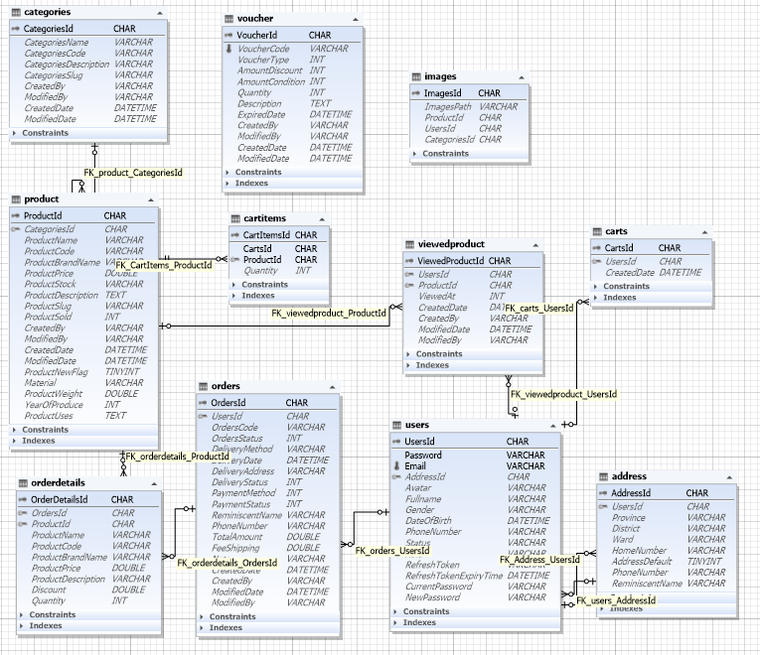

Hình 3.2: Kiến trúc cơ sở dữ liệu

Danh sách các bảng:

Product: bảng lưu thông tin sản phẩm

Categories: bảng lưu danh mục sản phẩm

Image: bảng lưu hình ảnh sản phẩm, danh mục sản phẩm, …

Carts: bảng lưu giỏ hàng của khách hàng

CartItems: bảng lưu mặt hàng trong giỏ hàng

Orders: bảng lưu đơn hàng

OrderDetails: bảng lưu chi tiết đơn hàng

Users: bảng lưu thông tin tài khoản của khách hàng và admin

Address: bảng lưu địa chỉ giao hàng của khách hàng

Voucher: bảng lưu thông tin khuyến mãi

## **Giao diện Website phía khách hàng**

### **Giao diện trang chủ**

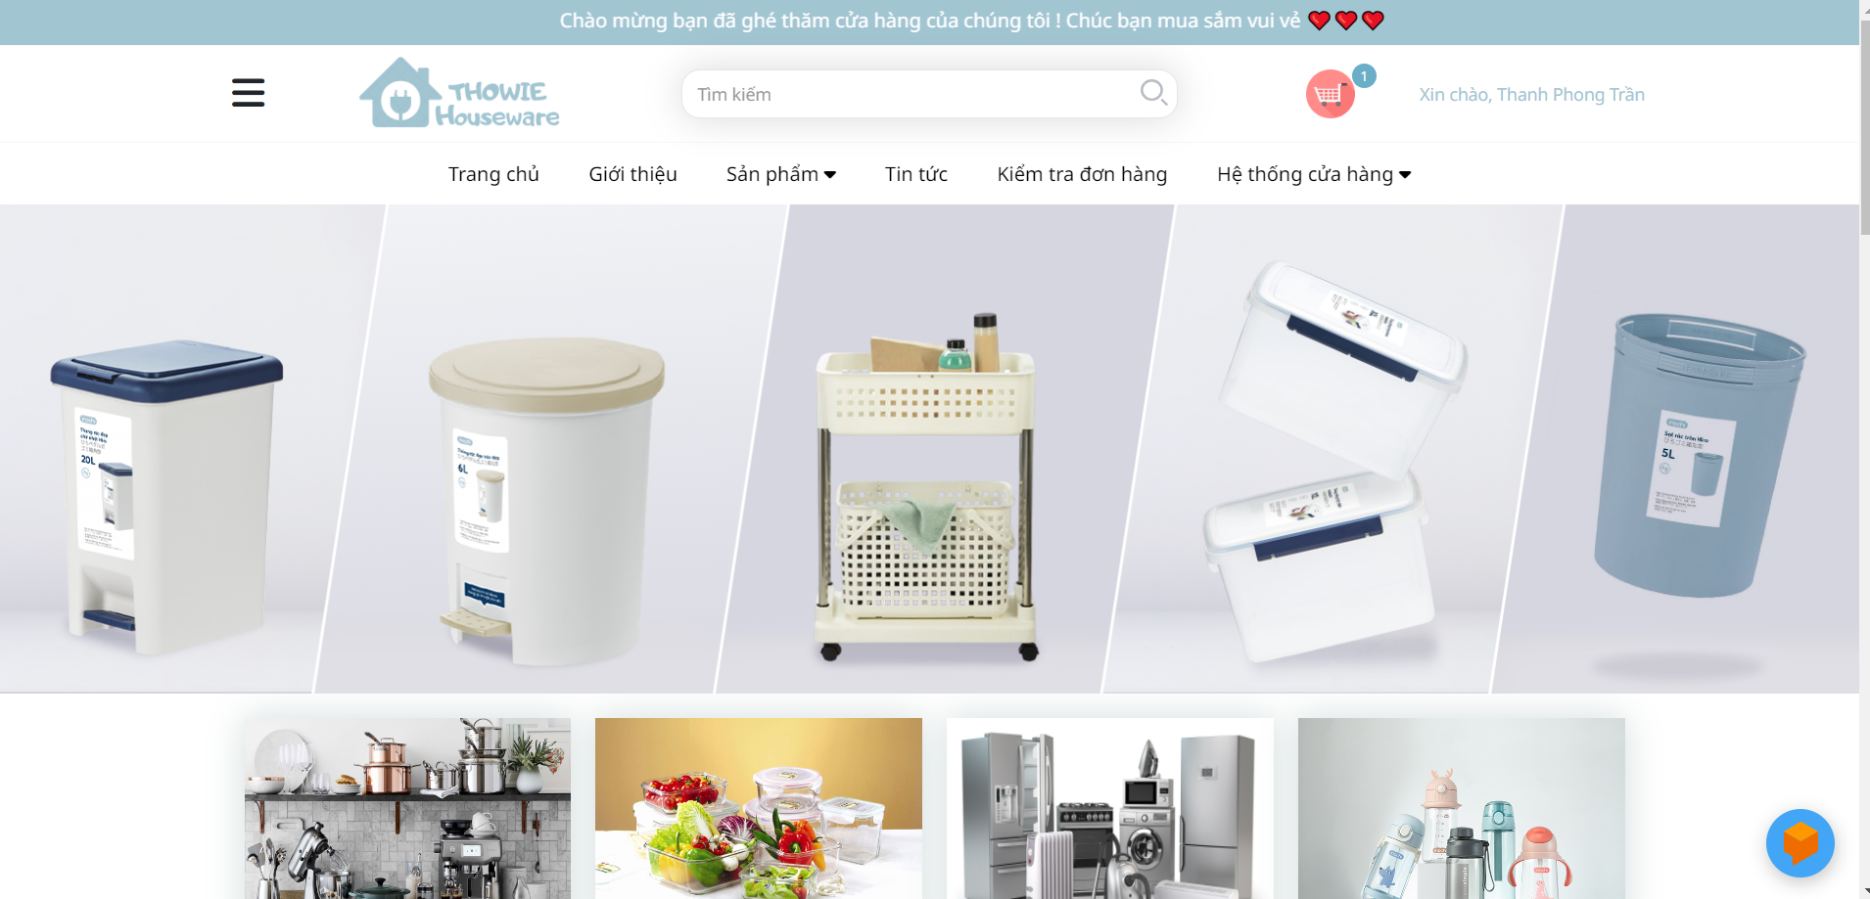

Hình 3.3: Giao diện trang chủ

Ở phần Trang chủ, khách hàng có thể xem tổng quan về website như danh mục, các sản phẩm phân theo các tiêu chí, thông tin liên hệ của cửa hàng. Khách hàng có thể tìm kiếm sản phẩm trên ô tìm kiếm. Để đăng ký hoặc đăng nhập khách hàng chọn trên thanh menu trên header rồi tiếp tục chọn chức năng mình muốn. Ngoài ra, với những thắc mắc về trang web, sản phẩm, cách đặt hàng,… khách hàng có thể chat với box Al để nhận câu trả lời.

### **Giao diện đăng ký**

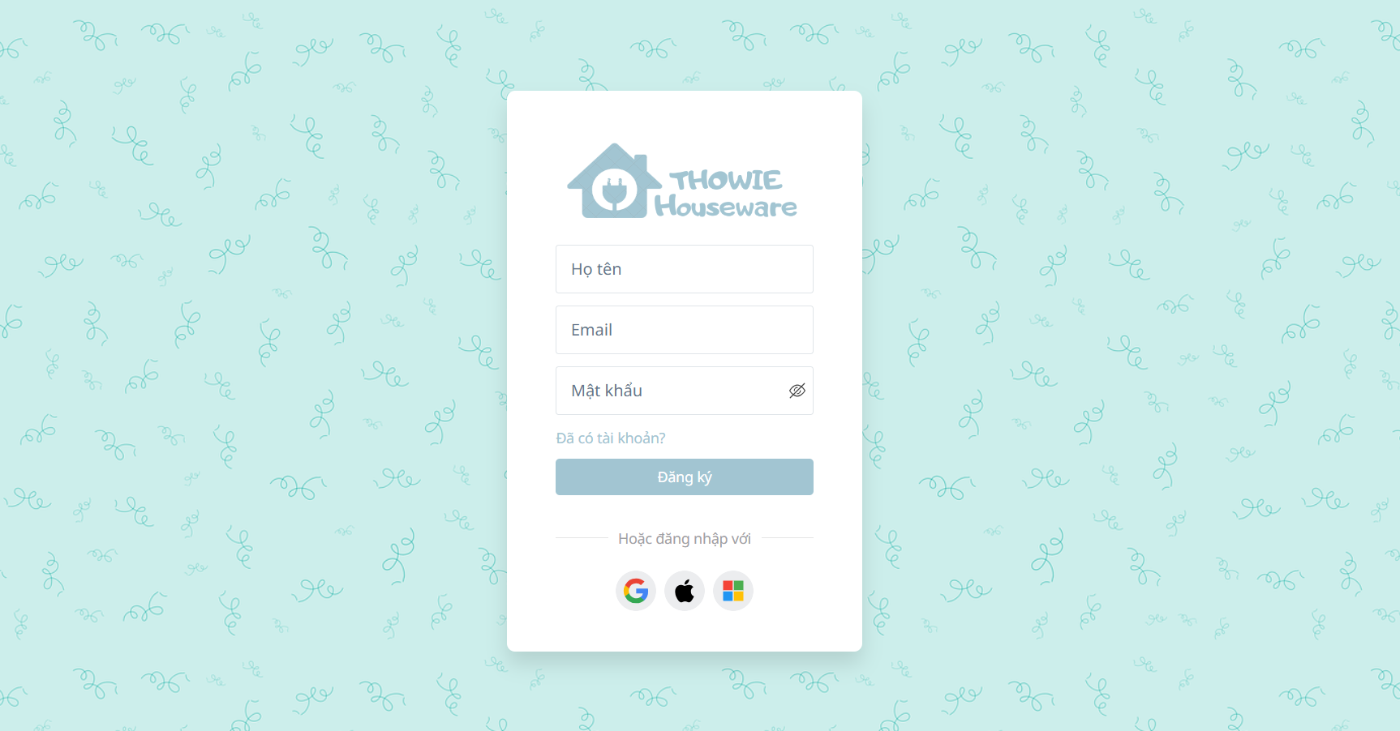

Hình 3.4: Giao diện đăng ký

Giao diện đăng ký giúp cho khách hàng mới đến website có thể tạo tài khoản một cách dễ dàng. Khách hàng nhập đầy đủ thông tin và kích chọn nút “Đăng ký”, lúc này thông tin tài khoản khách hàng mới sẽ được lưu vào trong CSDL.

### **Giao diện đăng nhập**

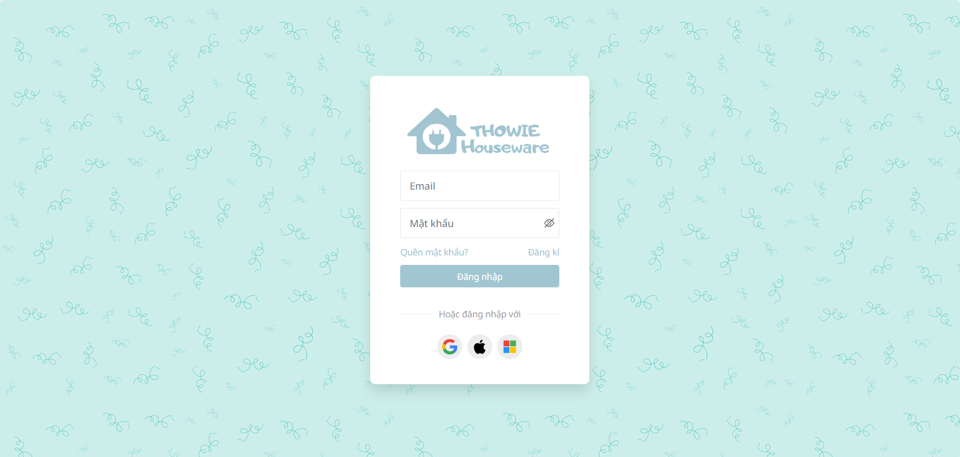

Hình 3.5: Giao diện đăng nhập

Trong phần giao diện đăng nhập này, khách hàng sẽ đăng nhập thông qua giao diện trên bằng cách nhập đầy đủ thông tin email và mật khẩu. Nếu đăng nhập thành công, khách hàng sẽ đi đến giao diện trang chủ và có thể thực hiện các chứng năng tương ứng với quyền của tài khoản.

### **Giao diện xem sản phẩm theo danh mục**

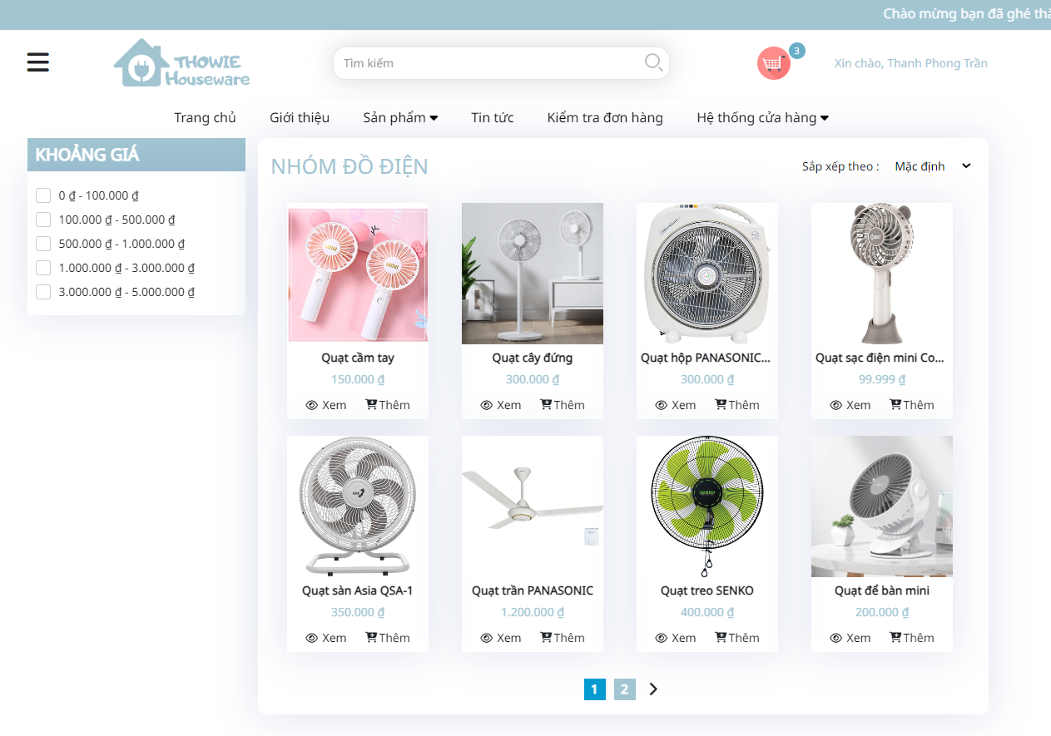

Hình 3.6: Giao diện xem sản phẩm theo danh mục

Ở giao diện này, khách hàng có thể xem toàn bộ những sản phẩm có trong danh mục, sắp xếp danh sách theo cách mà khách hàng muốn. Ngoài ra, khách hàng còn có thể thực hiện lọc lấy danh sách những sản phẩm với các điều kiện như giá bán … phù hợp với tiêu chí của mình.

### **Giao diện thông tin chi tiết của sản phẩm**

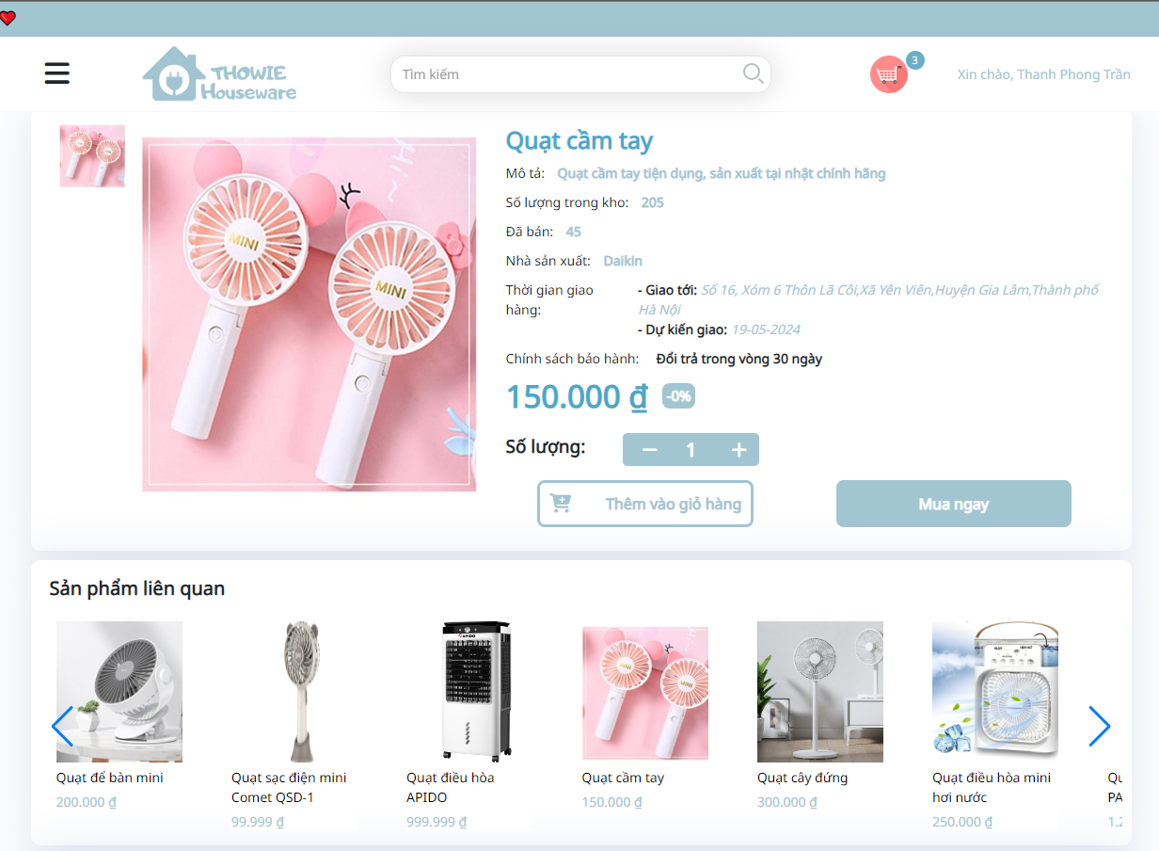

Hình 3.7: Giao diện chi tiết sản phẩm

Ở phần này, khách hàng có thể xem thông tin chi tiết của sản phẩm… Tiếp theo, khách hàng có thể thêm sản pahamr đó vào giỏ hàng hoặc chọn mua ngay bằng cách kích chọn nút tương ứng với từng chức năng

### **Giao diện giỏ hàng**

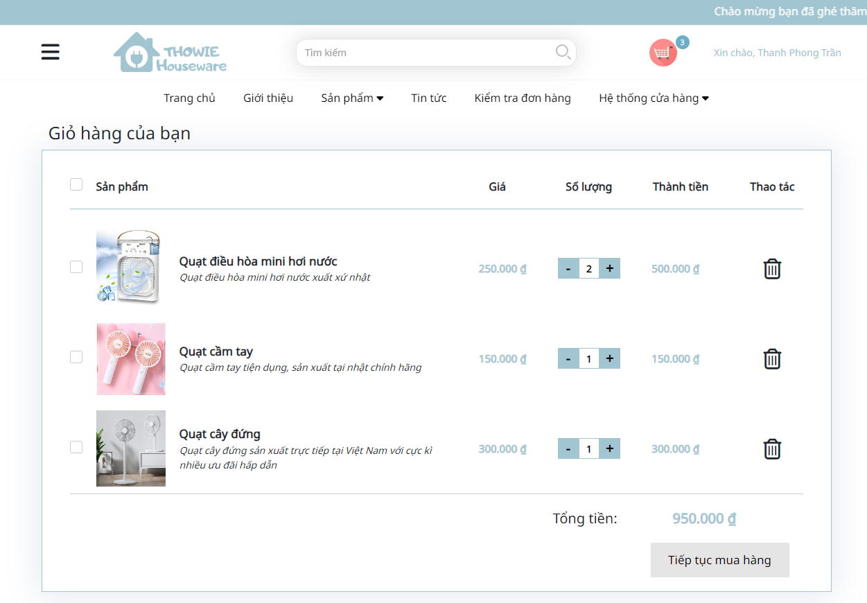

Hình 3.8: Giao diện giỏ hàng

Trong giao diện này khách hàng có thể xem toàn bộ những sản phẩm và số lượng của chúng đã được thêm vào trong giỏ hàng. Khách hàng có thể cập nhật lại số lượng của từng sản phẩm hoặc xóa sản phẩm ra khỏi giỏ hàng. Tiếp theo, khách hàng chọn những sản phẩm muốn mua rồi kích chọn “Tiến hành thanh toán” để tiến hành mua hàng.

### **Giao diện đặt hàng**

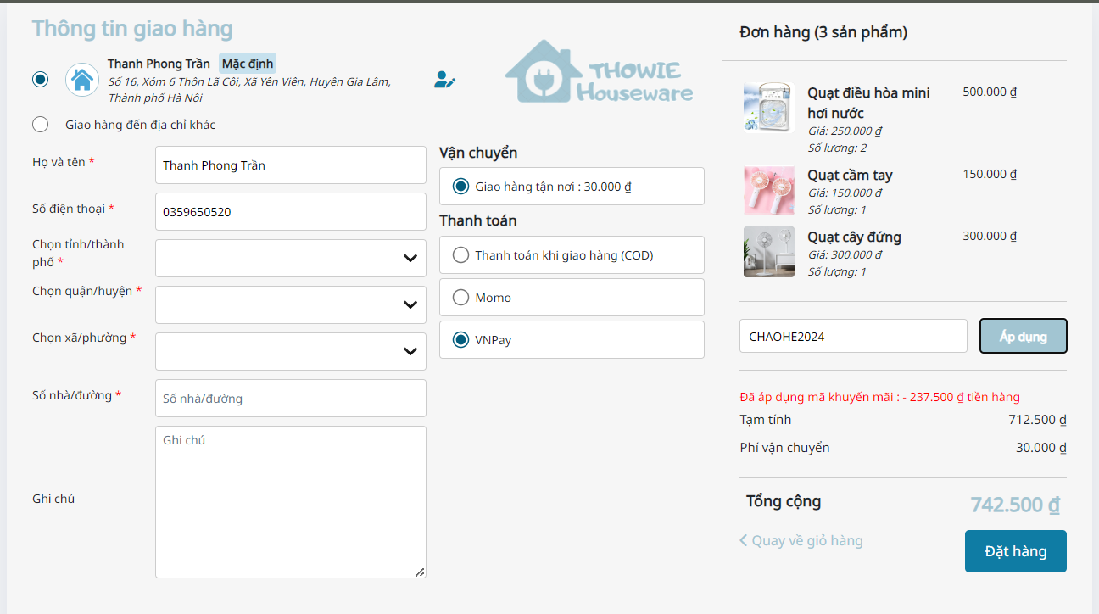

Hình 3.9: Giao diện đặt hàng

Ở giao diện này khách hàng xem lại thông tin sản phẩm mà đã chọn đặt, chọn địa chỉ giao hàng , tiếp theo đó chọn phương thức thanh toán, phướng thức vận chuyển, ngoài ra còn có thể thêm ghi chú vào đơn hàng rồi cuối cùng kích chọn “Đặt hàng” để hoàn tất việc mua hàng.

### **Giao diện đơn hàng của tôi**

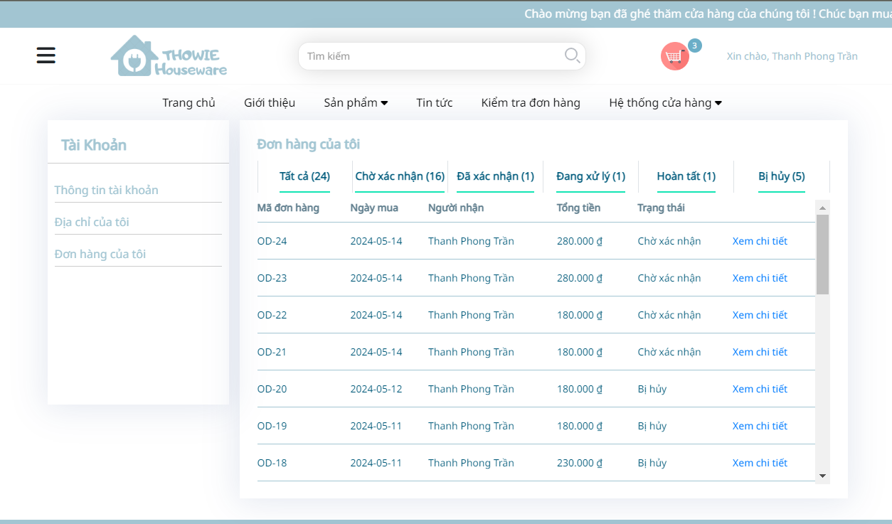

Hình 3.10: Giao diện đơn hàng của tôi

Ở giao diện này, khách hàng xem danh sách tất cả những đơn hàng đã đặt và trạng thái của đơn hàng. Ngoài ra, khách hàng có thể xem chi tiết đơn hằng bằng cách kích chọn “Xem chi tiết” vào một đơn hàng bất kì.

### **Giao diện thông tin chi tiết đơn hàng**

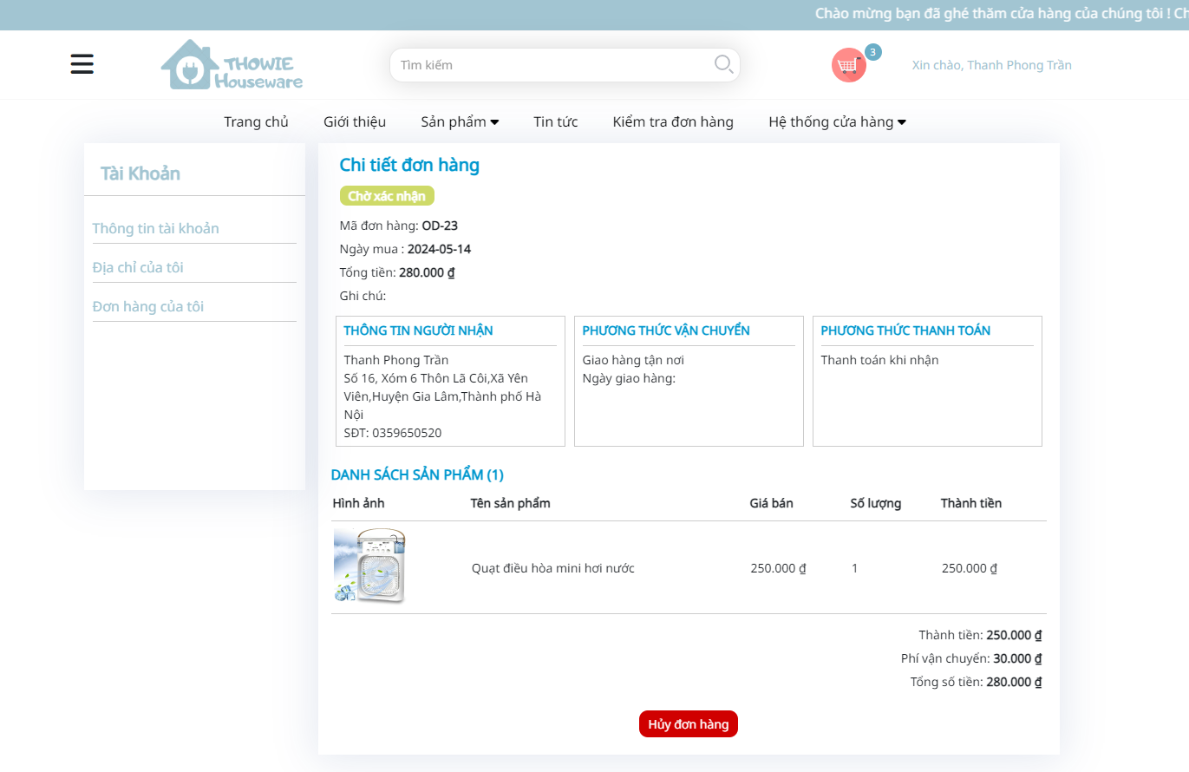

Hình 3.11: Giao diện thông tin chi tiết đơn hàng

Khách hàng xem lại thông tin đơn hàng đã đặt ở giao diện này và theo dõi trạng thái của đơn hàng. Ngoài ra khách hàng còn có thể hủy đơn hàng khi đơn hàng chưa được xác nhận hoặc đặt lại hàng nếu muốn mua tiếp.

### **Giao diện thông tin tài khoản**

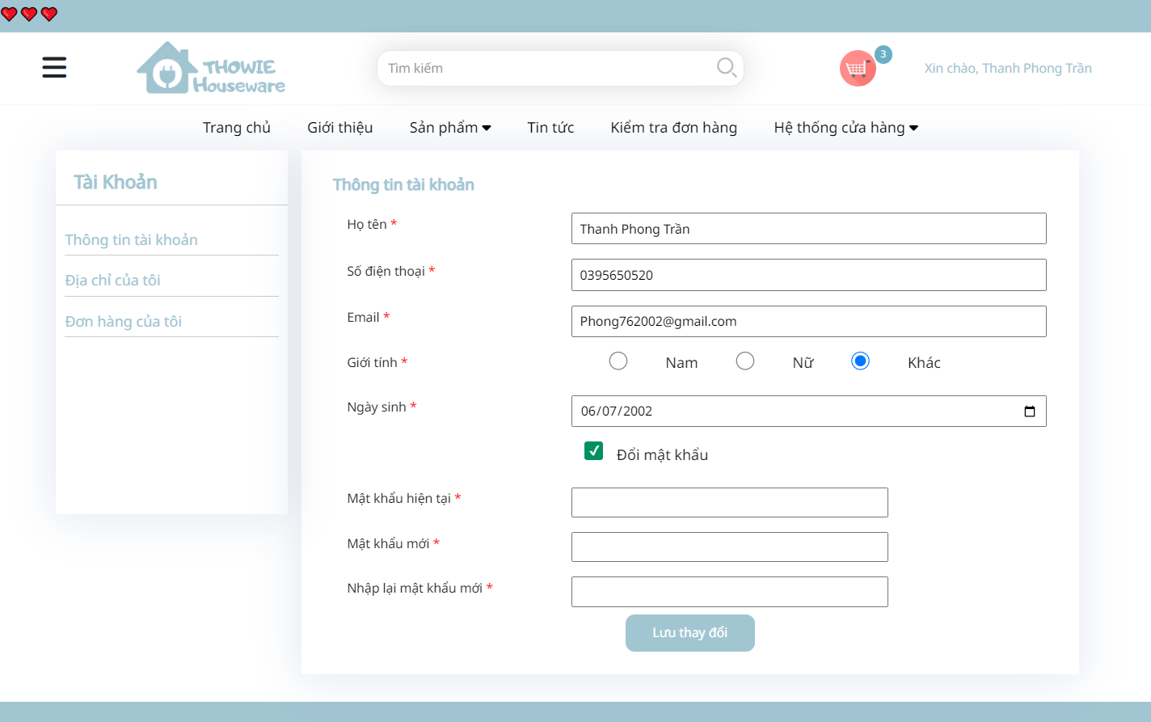

Hình 3.12: Giao diện thông tin tài khoản

Trong giao diện này khách hàng xem thông tin chi tiết về tài khoản bao gồm: họ tên, số điện thoại, email, …. Khách hàng có thể cập nhật thông tin bằng cách nhập mới thông tin vào những ô muốn thay đổi rồi kích nút “Cập nhật thông tin”.

### **Giao diện sổ địa chỉ**

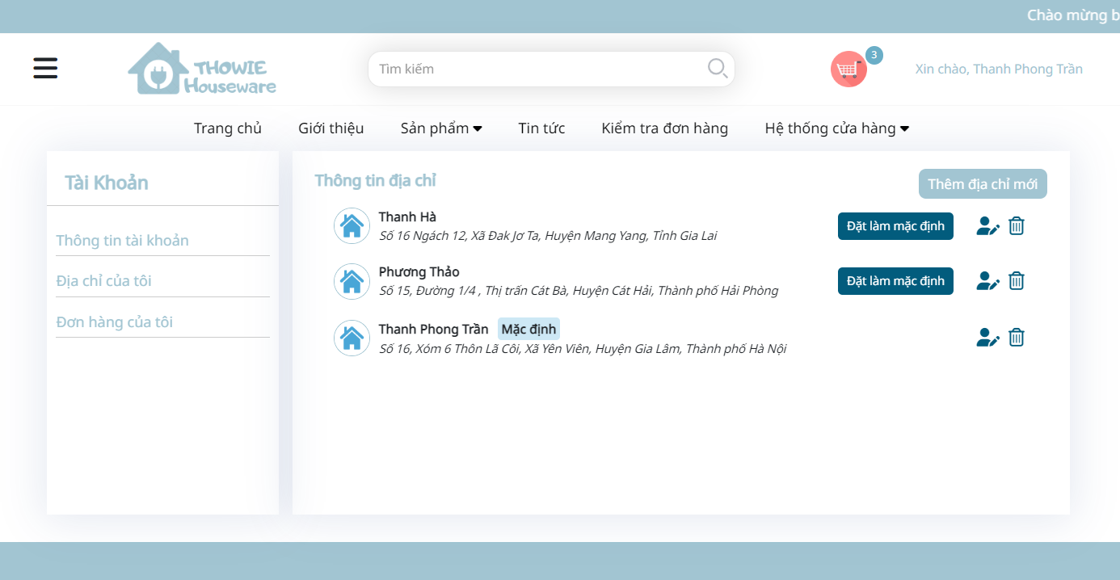

Hình 3.13: Giao diện danh sách địa chỉ

Ở giao diện danh sách địa chỉ khách hàng xem danh sách những địa chỉ giao hàng mà mình đã tạo, tiếp theo có thể thêm mới, sửa chữa hoặc xóa một địa chỉ, ngoài ra có thể chọn một địa chỉ đặt làm mặc định khi mua hàng.

### **Giao diện thêm mới địa chỉ giao hàng**

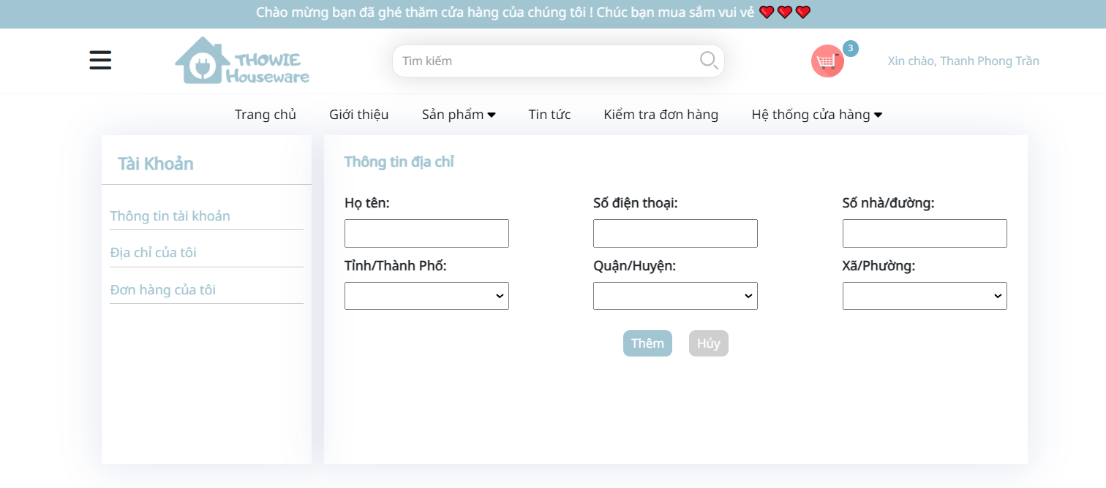

Hình 3.14: Giao diện thêm mới địa chỉ

Khách hàng nhập thông tin đầy đủ của địa chỉ giao hàng mới gồm tên, số điện thoại, địa chỉ rồi kích nút “Thêm địa chỉ” hoặc “Sửa” để tạo mới ở giao diện này.

## **Giao diện Website phía người quản lý**

### **Giao diện đăng nhập**

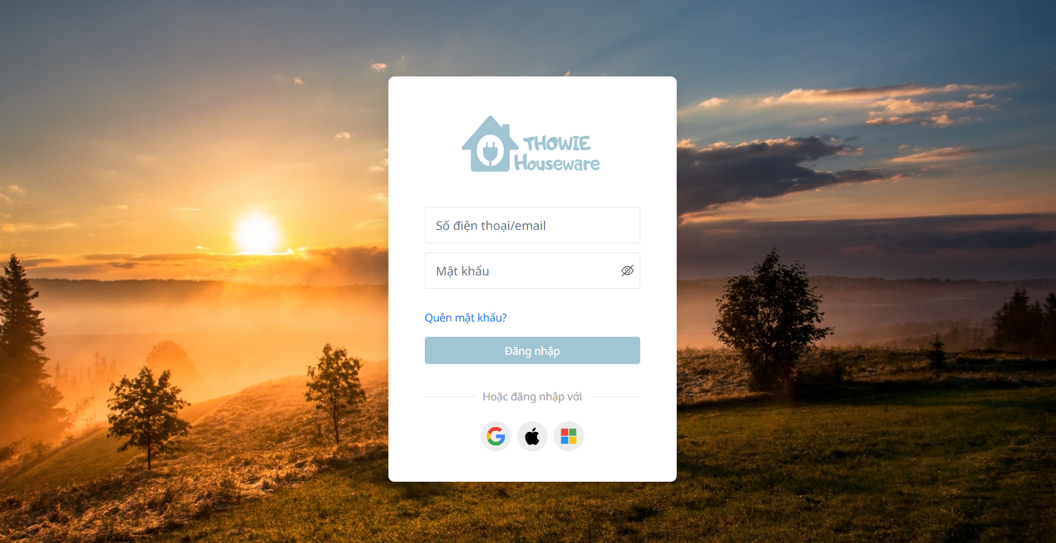

Hình 3.15: Giao diện đăng nhập (phía Admin)

Ở giao diện này, admin đăng nhập vào hệ thống bằng cách nhập thông tin tài khoản gồm email và mật khẩu. Khi đăng nhập thành công, hệ thống sẽ chuyển hướng đến giao diện quản lý.

### **Giao diện tổng quan**

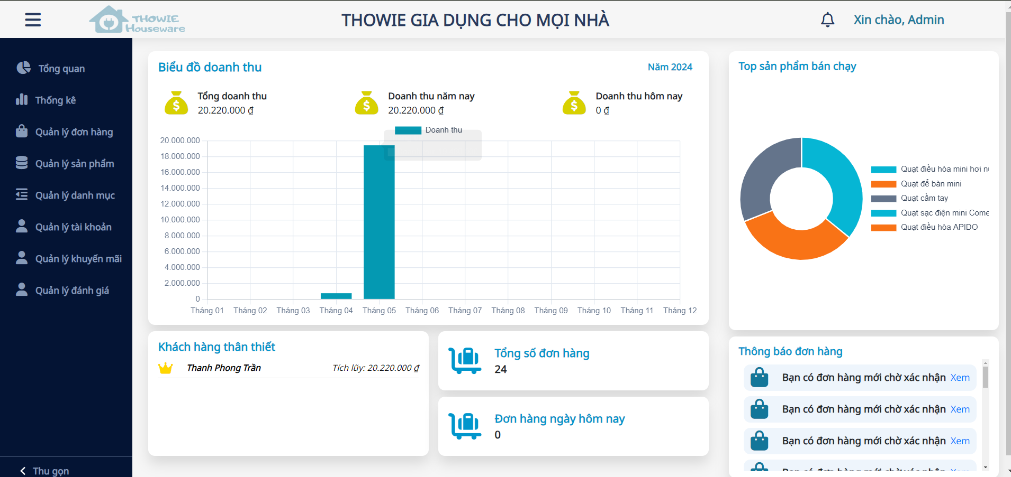

Hình 3.16: Giao diện tổng quan

Admin xem các thông số của website bao gồm tổng doanh thu, tổng số đơn hàng, danh sách khách hàng đặc biệt. Ngoài ra còn theo dõi các đơn hàng mới, các đơn hàng cần xác nhận và số lượng khách hàng mới tham gia. Tiếp theo, admin còn có thể xem biểu đổ thống kê doanh thu và biểu đồ các sản phẩm bán chạy.

### **Giao diện quản lý sản phẩm**

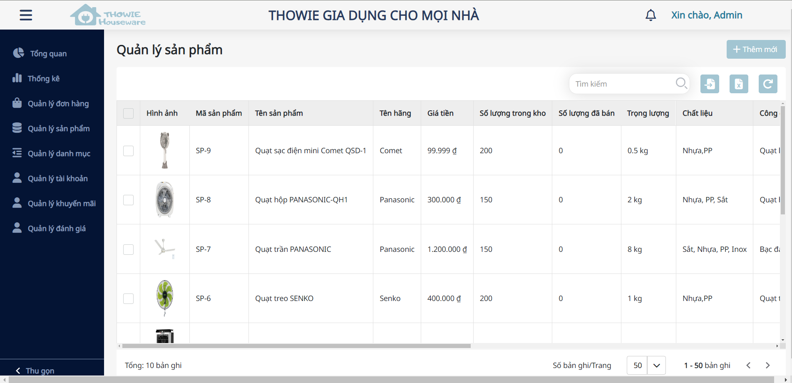

Hình 3.17: Giao diện quản lý sản phẩm

Admin có thể xem hết toàn bộ sản phẩm có trong cơ sở dữ liệu cùng với các thông tin về sản phẩm, có thể chỉnh sửa, thêm và xóa sản phẩm. Ngoài ra admin có thể tìm kiếm nhanh bằng thanh tìm kiếm.

### **Giao diện quản lý danh mục sản phẩm**

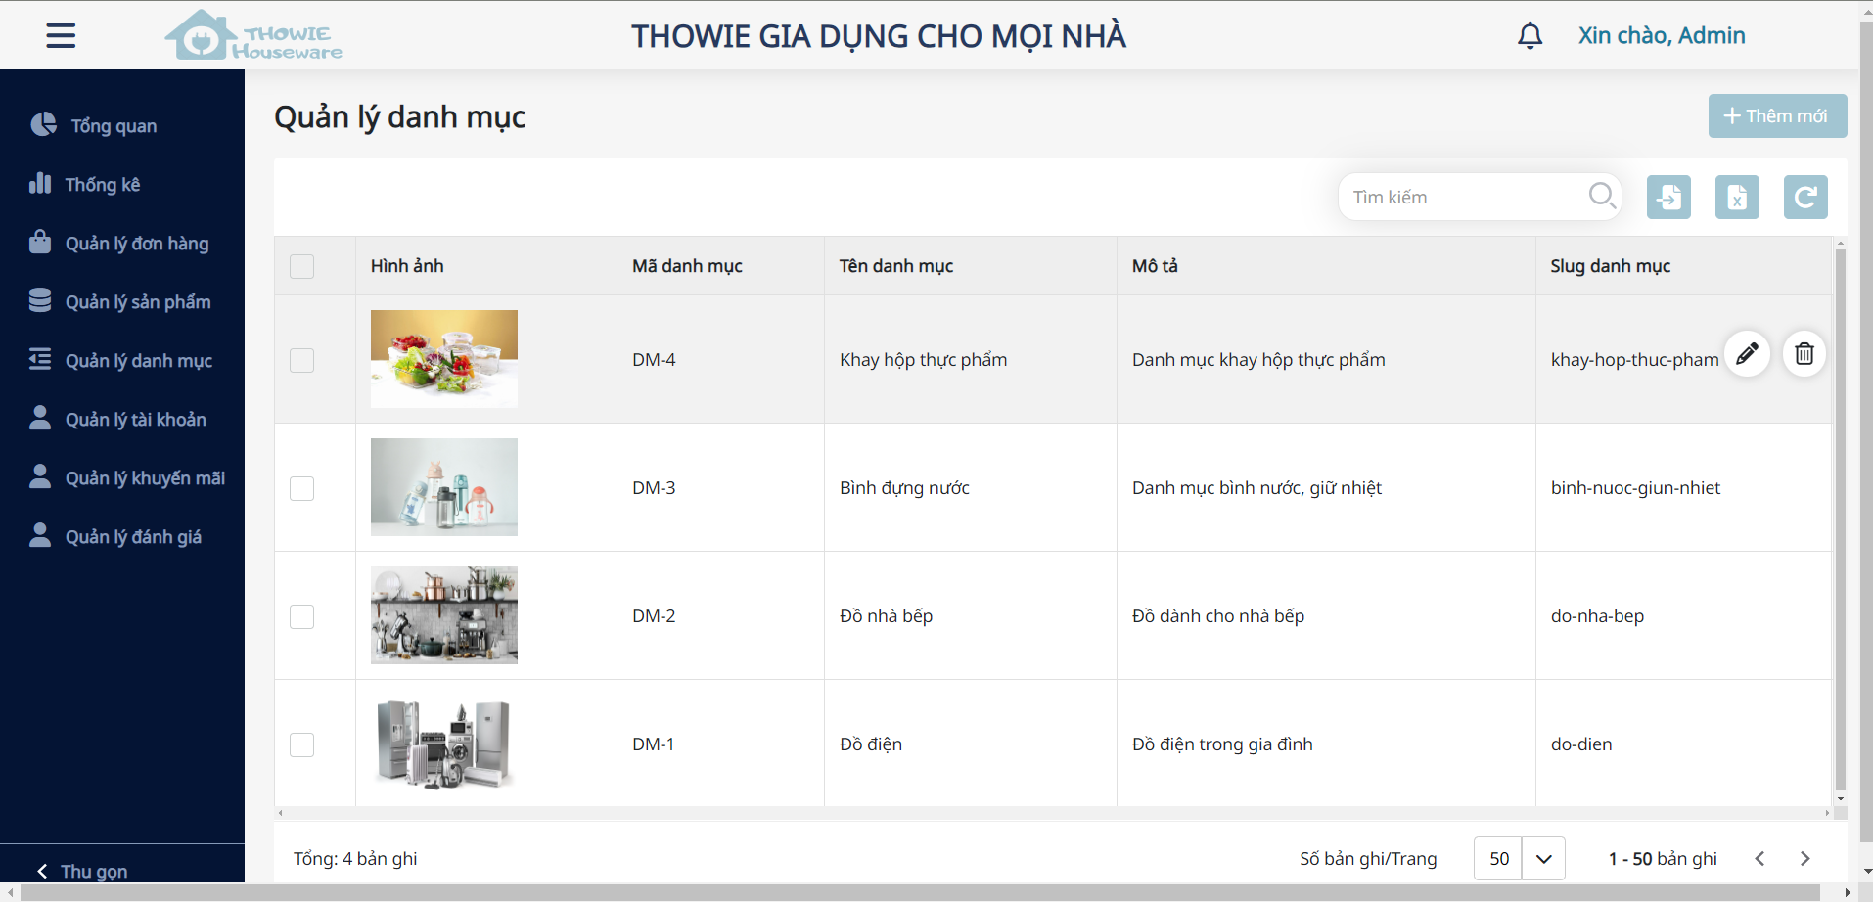

Hình 3.18: Giao diện quản lý danh mục

Admin có thể xem hết toàn bộ danh mục có trong cơ sở dữ liệu cùng với các thông tin về danh mục, có thể chỉnh sửa, thêm danh mục và xóa danh mục. Ngoài ra admin có thể tìm kiếm nhanh bằng thanh tìm kiếm.

### **Giao diện quản lý đơn hàng**

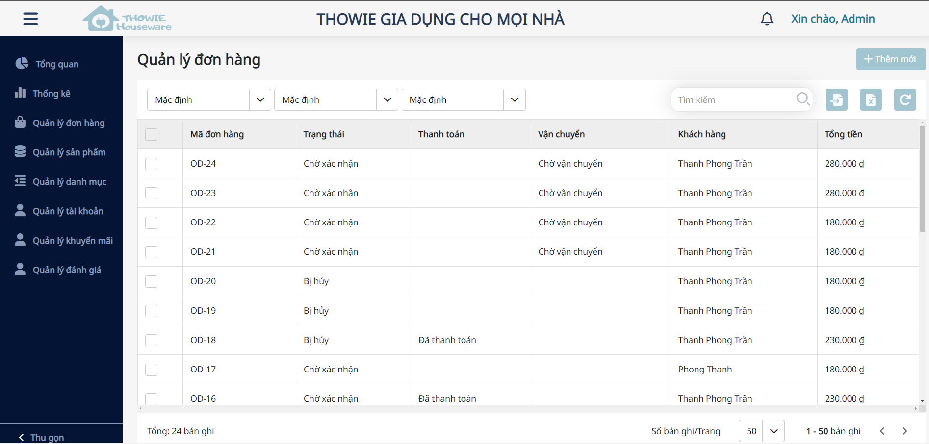

Hình 3.19: Giao diện quản lý đơn hàng

Tại giao diện này, admin có thể xem danh sách các đơn hàng mà khách hàng đã đặt, xác nhận các đơn hàng bằng cách xác nhận từng đơn hàng một hoặc chọn nhiều đơn hàng cùng một lúc để xác nhận. Ngoài ra admin còn có thể xuất file excel danh sách toàn bộ những đơn hàng hoặc danh sách đơn hàng được chọn.

### **Giao diện thông tin chi tiết đơn hàng**

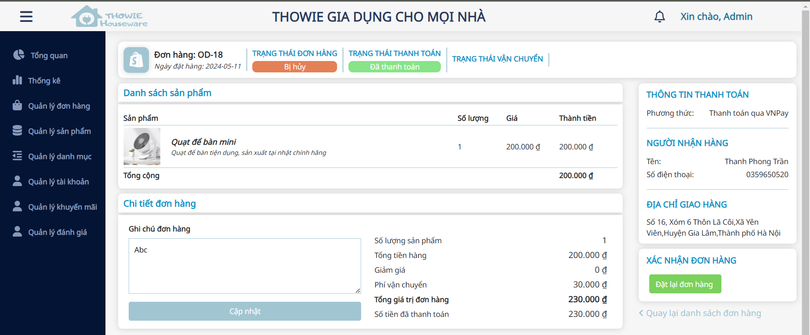

Hình 3.20: Giao diện thông tin chi tiết đơn hàng (phía admin)

Admin có thể xác thực đơn hàng hoặc cập nhật các trạng thái của đơn hàng.

### **Giao diện quản lý tài khoản khách hàng**

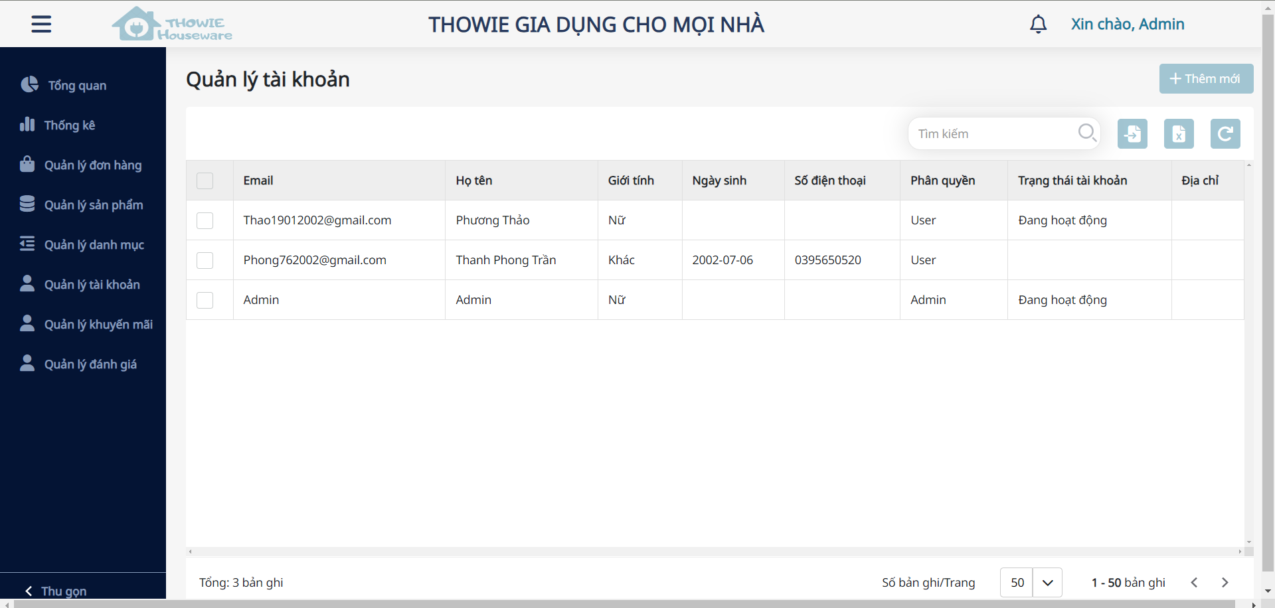

Hình 3.21: Giao diện quản lý khách hàng

Tại phần này, admin có thể xem danh sách các khách hàng đã tham gia vào hệ thống và có thể cập nhật trạng thái tài khoản của khách hàng.

### **Giao diện thống kê doanh thu**

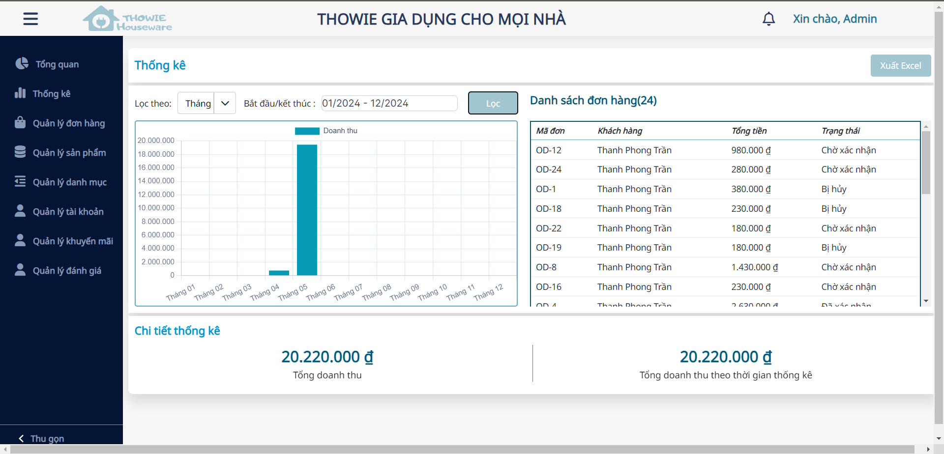

Hình 3.22: Giao diện thống kê doanh thu

Giao diện thống kê doanh thu giúp admin có thể thống kê doanh thu theo thời gian hoặc thống kê top những sản phẩm có doanh thu cao nhất bằng việc chọn loại thời gian, thời gian bắt đầu, thời gian kết thúc rồi kích chọn “Tìm kiếm”. Ngoài ra, admin có thể xuất file excel để tiện thống kê và theo dõi.

### **Giao diện quản lý khuyến mãi**

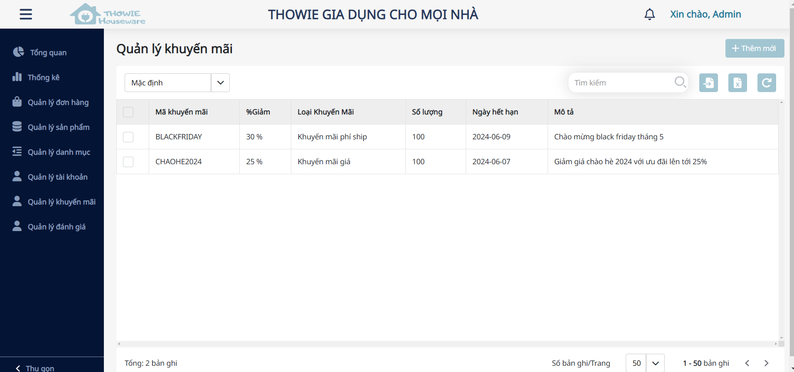

Hình 3.23: Giao diện quản lý khuyến mãi

Admin có thể xem hết toàn bộ danh sach khuyến có trong cơ sở dữ liệu cùng với các thông tin về khuyến mãi có thể chỉnh sửa, thêm và xóa khuyến mãi. Ngoài ra admin có thể tìm kiếm nhanh bằng thanh tìm kiếm.

## **Kiểm thử**

### **Kế hoạch kiểm thử**

Những chức năng được kiểm thử:

* Đăng nhập: Người dùng đăng nhập vào hệ thống
* Đăng ký: Người dùng đăng ký tài khoản
* Quên mật khẩu: Người dùng quên mật khẩu
* Tìm kiếm: Người dùng tìm kiếm thuốc theo tên sản phẩm
* Giỏ hàng: Người dùng quản lý giỏ hàng
* Quản lý danh mục: Quản trị viên có thể thêm sửa xóa danh mục
* Quản lý sản phẩm: Quản trị viên có thể thêm sửa xóa sản phẩm

### **Kiểm thử chức năng**

Bảng 3.2: Bảng kiểm thử chức năng

|  |  |  |  |  |
| --- | --- | --- | --- | --- |
| **STT** | **Trường hợp** | **Đầu vào** | **Đầu ra** | **Kết quả** |
| 1 | Kiểm thử chức năng đăng nhập | Nhập tài khoản và mật khẩu hợp lệ. | Đăng nhập thành công điều hướng về trang chủ. | Đạt |
| Nhập tài khoản và mật khẩu không hợp lệ. | Đăng nhập không thành công và có thông báo ra màn hình. | Đạt |
| 2 | Kiểm thử chức năng đăng ký | Nhập thông tin đăng ký tài khoản hợp lệ. | Đăng ký thành công hiển thị thông báo và điều hướng về trang đăng nhập. | Đạt |
| Nhập thông tin đăng ký đã tồn tại. | Đăng ký không thành công và hiển thị thông báo. | Đạt |
| 3 | Kiểm thử chức năng quên mật khẩu | Nhập thông tin gmail vào màn hình quên mật khẩu. | Hiển thị thông báo thành công và gửi mail để nhập lại mật khẩu | Đạt |
| 4 | Kiểm thử chức năng tìm kiếm | Nhập từ khóa sản phẩm cần tìm có tồn tại. | Hiển thị tất cả sản phẩm có tên trùng với từ khóa vừa nhập | Đạt |
| Nhập từ khóa sản phẩm cần tìm không tồn tại. | Không hiển thị sản phẩm nào | Đạt |
| 5 | Kiểm thử tính năng giỏ hàng | Chưa thêm sản phẩm nào vào giỏ hàng. | Hiển thị màn hình chưa có sản phẩm trong giỏ hàng. | Đạt |
| 6 | Kiểm thử chức năng quản thêm, sửa danh mục sản phẩm | Nhập thông tin hợp lệ. | Hiển thị màn hình thông báo thành công. | Đạt |
| Nhập thông tin không hợp lệ. | Hiển thị màn hình thêm, sửa thất bại. | Đạt |
| 7 | Kiểm thử chức năng xóa sản phẩm | Đồng ý xóa danh mục sản phẩm. | Hiển thị thông báo xóa thành công. | Đạt |
| Không đồng ý xóa danh mục sản phẩm. | Quay lại màn hình danh sách danh mục sản phẩm. | Đạt |
| 8 | Kiểm thử chức năng thêm, sửa sản phẩm | Nhập thông tin thêm, sửa sản phẩm hợp lệ. | Hiển thị thông báo thêm, sửa thành công và quay lại màn hình danh sách sản phẩm. | Đạt |
| Nhập thông tin thêm, xóa sản phẩm không hơp lệ. | Hiển thị thông báo thất bại và quay lại màn hình danh sách sản phẩm. | Đạt |
| 9 | Kiểm thử chức năng xóa sản phẩm | Đồng ý xóa sản phẩm. | Hiển thị thông báo thành công. | Đạt |
| Không đồng ý xóa sản phẩm. | Quay lại màn hình danh sách sản phẩm. | Đạt |

### **Kết quả kiểm thử**

Tỉ lệ test case đạt: 100%

Tỉ lệ test case thất bại: 0%

Hệ thống chạy ổn định trên các trình duyệt web khác nhau như Firefox, Google Chrome, Microsoft Edge.

## **Kết luận chương 3**

Trong chương 3, em đã trình bày về kết quả đạt được sau khi hoàn thành dự án như: giao diện người dùng và các tính năng cùng với phần kiểm thử hệ thống.

# **KẾT LUẬN**

Bài báo cáo thực hiện nhằm mục đích giúp cho em được tiếp cận và hiểu rõ hơn về một hệ thống bán hàng được xây dựng bằng VueJS, ASP.NET Core, MariaDB. Trong quá trình thực hiện đề tài, em đã đạt được những kết quả như sau:

1. Về mặt kiến thức

* Em đã nắm được kiến thức cơ bản về Lập trình web bằng VueJS, ASP.NET Core Web API, MariaDB.
* Giúp em biết cách vận dụng các công cụ để thực hiện như VueJS, ASP.NET Core Web API, MariaDB, Case studio,… và các kiến thúc đã học được trên lớp vào bài tập lớn.
* Được ôn tập lại các kiến thức đã học ở kỳ trước như: phân tích và đặc tả yêu cầu phần mềm, cách thiết kế phần mềm, HTML, CSS…
* Bài tập lớn giúp áp dụng và ôn lại các kiến thức về thiết kế giao diện người mua sao cho thân thiện, hợp lý, dễ sử dụng và thao tác dễ dàng cho khách hàng và người sử dụng,
* Giúp em hiểu hơn về hệ thống phần mềm bán hàng thông qua đặc tả yêu cầu phần mềm của bài toán.

2. Về mặt kỹ năng

* Kỹ năng làm việc độc lập: cho phép em hoàn thành công việc của họ một cách độc lập và không cần đến sự giám sát, hỗ trợ trực tiếp của người khác.
* Kỹ năng xác định mục tiêu: Mục tiêu của bài tập lớn là đưa ra được website bán hải sản bằng VueJS, ASP.NET Core Web API, MariaDB. Xác định mục tiêu giúp em dễ dàng vạch ra những bược để thực hiện nó.
* Kỹ năng học hỏi: em cần phải học được cách học hỏi từ google, youtube. Tập trung lắng nghe và lắng nghe có chọn lọc giúp em tìm ra được những ý kiến phù hợp nhất để hoàn thiện bài tập lớn một cách tốt nhất.
* Kỹ năng thiết kế: em được đóng vai là một lập trình viên, phải phân tích và tìm hiểu những nội dung liên quan đến bài tập lớn. Em phải phân tích một website bán hàng bao gồm những gì, việc thiết kế giao diện cũng phải thân thiện và dễ dàng sử dụng cho người mua nó.
* Kỹ năng tìm kiếm thông tin: trong thời đại thông tin phát triển của internet, việc tìm kiếm cũng trở nên dễ dàng hơn.
* Kỹ năng phân tích: phân tích và đặc tả yêu cầu của phần mềm là một kỹ năng không thể thiếu trong một bài tập lớn về phần mềm. Nó giúp em đưa ra được các chức năng hiệu năng của phần mềm, giao diện của phần mềm để làm thỏa mãn được mong muốn của người mua.

3. Bài học kinh nghiệm

Kinh nghiệm khi làm bài tập lớn:

* Cần phải trau dồi, học hỏi thêm kiến thức về Lập trình web VueJS, ASP.NET Core Web API, MariaDB.
* Nghiên cứu sâu và nhiều hơn về các phần mềm bán hàng nên có để hoàn thiện bài tập lớn tốt hơn nữa.
* Cần mở rộng thêm các hướng giải quyết vấn đề cho bài toán và tham khảo những nguồn tài liệu tiếng anh để việc nghiên cứu bài tập lớn được tốt hơn.
* Nâng cao tính tự giác và trách nhiệm

Bài học rút ra:

Để làm tốt công việc của bài tập lớn điều cần không chỉ là kiến thức lý thuyết mà cần phải có kinh nghiệm thực tế. Kinh nghiệm thực tế ở đây không chỉ đơn giản là kinh nghiệm về ngành em theo học. Mà cần phải có thêm kinh nghiệm về các kỹ năng mềm như: kỹ năng giao tiếp, kỹ năng làm việc độc lập… Đối chiếu giữa lý thuyết được học khi ở trên ghế nhà trường và thực tế bên ngoài, giúp em củng cố kiến thức của bản thân, có cái nhìn sâu rộng hơn về chuyên ngành em đang theo học.

Mỗi bài tập lớn không chỉ đòi hỏi kỹ năng lý thuyết. Khi làm bài tập lớn em nhận thấy việc làm sao vận dụng được các kiến thức đã học vào bài tập lớn để đem lại giá trị thực tế mới là quan trọng. Chính vì vậy em cần phải nỗ lực học tập tốt hơn nữa những kiến thức khi vẫn còn ở trên ghế nhà trường. Không ngừng nâng cao kiến thức về chuyên ngành công nghệ thông tin mà còn phải bổ sung thêm các kinh nghiệm thực tế để thành công hơn trong tương lai.

Tinh thần chủ động và tự tin chính là bài học kinh nghiệm mà em cần học hỏi trong khi làm bài tập lớn. Luôn phải chủ động tìm hiểu các thông tin và giải quyết bài toán độc lập.

Sau khi thực hiện xong bài tập lớn em đã rút ra cho mình nhiều kinh nghiệm hơn về việc phân tích và đặc tả yêu cầu phần mềm, từ đó tạo cơ sở dữ liệu, hiển thị những thông tin cần thiết lên màn hình.

Qua bài tập lớn cũng giúp em bổ sung được cho bản thân mình những kinh nghiệm quý báu về việc tìm kiếm thông tin, tài liệu trên mạng để hoàn thành dề tài này.

4. Thuận lợi và khó khăn

* Thuận lợi:

* Đã cố gắng trình bày bài tập lớn một cách khoa học và có hệ thống những kiến thức hiểu biết của bản thân, có tham khảo các tài liệu về các vấn đề có liên quan đến nội dung tìm hiểu, nghiên cứu.
* Cố gắng bám sát yêu cầu của bài tập lớn và làm theo sự hướng dẫn của thầy Vũ Duy Giang nhưng bài tập lớn được làm trong thời gian ngắn nên không thể tránh khỏi sự thiếu sót, rất mong sự đóng góp ý kiến của thầy để bài tập lớn được hoàn thiện tốt hơn.

* Khó khăn:

Mặc dù đã cố gắng trong quá trình thực hiện đề tài nhưng do công nghệ còn mới đối với em và ứng dụng vẫn còn một vài chức năng mà bản thân em chưa tìm hiểu hết trong thời gian thực hiện đề tài. Và với kinh nghiệm còn hạn chế nên đề tài của em không thể tránh khỏi những thiếu sót, em rất mong các thầy cô có thể góp ý cho em.

5. Hướng phát triển đề tài

* Để chương trình được phát triển hơn trong tương lai em cần tiếp tục cố gắng trau dồi kiến thức của bản thân và hoàn thiện bài tập lớn tốt hơn.
* Hy vọng trong thời gian sắp tới với sự trau dồi thêm kiến thức sẽ có thể hoàn thiện được những thiếu sót để website có thể tốt hơn nữa. Bổ sung và điều chỉnh thêm một số tính năng để ứng dụng ngày càng hoạt động có hiệu quả hơn.
* Xây dựng website bán đồ gia dụng là một bài toán có tiềm năng trong quá trình hội nhập, để phát triển thành một hệ thống hoàn chỉnh và có thể đưa ứng dụng vào thực tế một cách rộng rãi.
* Trong thời gian tới em sẽ tiếp tục tìm hiểu sâu hơn về website, ứng dụng trên điện thoại theo hướng thương mại điện tử, tiếp tục nâng cấp hệ thống cả về bảo mật và chức năng để phù hợp hơn với xu hướng của thị trường cũng như người tiêu dùng

Và cuối cùng em xin chân thành cảm ơn thầy giáo Ths. Vũ Duy Giang đã giúp em hoàn thành được đề tài

# **TÀI LIỆU THAM KHẢO**

[1] <https://www.w3schools.com>

[2] [https://vuejs.org](https://vuejs.org/)

[3] https://vuex.vuejs.org

[4] <https://learn.microsoft.com/vi-vn/aspnet/core/tutorials/web-api-help-pages-using-swagger?view=aspnetcore-6.0>

[5] <https://www.learndapper.com>

[6] <https://sandbox.vnpayment.vn/apis/docs/thanh-toan-pay/pay.html>